**广东金融学院2023年中国国际“互联网+”**

**大学生创新创业大赛**

“治郁”—“星光之城”治愈系心理健康平台的搭建

**赛道与组别：☑高教主赛道：** ☑本科生组

☑创意组 □初创组 □成长组

□研究生组

□创意组 □初创组 □成长组

**□“青年红色筑梦之旅”赛道：** □公益组 □创意组 □创业组

**参赛申报人（项目负责人）：范银倩**

**学院/专业/年级：互联网金融与信息工程学院21级信息管理与信息系统专业**

**所属推荐单位或校区：广州本部**

**手机：15113306573**

**邮箱：**[**1697744340@qq.com**](mailto:2300431522@qq.com)

**微信：15113306573**

**团队成员：龚颖林，陈希冉，张欢，周威，陈欣琳，汤雨杭，陈萃薇，丁淡杰，李明阳**

**填表日期：**2023 年6月13日

**目 录**

**1、执行概要 1**

1.1市场现状 1

1.2解决方案 1

1.3项目特点 4

**2、市场痛点分析 7**

2.1市场问题描述 7

2.2 市场原因分析 9

2.3市场前景 15

**3、产品介绍 15**

3.1 产品技术 15

3.2 产品展示 19

3.3 产品优势 28

**4、商业模式与盈利模式 35**

4.1 商业模式 35

4.2 盈利模式 38

4.3 资费价格及预计用量 40

**5、营销策略 42**

5.1 目标客户分析 42

5.2推广策略 45

5.3产品策略 46

5.4 价格策略 48

5.4 渠道策略 48

**6、SWOT分析 48**

**7、风险分析及应对 50**

7.1 风险分析 51

7.2风险应对 52

**8、财务数据及融资 54**

8.1股份结构及融资需求 54

8.2财务数据表格 56

**9、公司简介 59**

9.1 组织结构 59

9.2 项目成员 61

**10、带动就业与引领教育 62**

10.1 带动就业 62

10.2 引领教育 62

**11、未来计划 63**

11.1 未来6个月计划 64

11.2 未来1年计划 64

11.3 未来2年计划 64

1、执行概要

## 1.1市场现状

近年来，大学生心理健康状况受到社会的广泛关注。由蓝皮书《中国国民心理健康发展报告(2021~2022)》中可得，心理健康风险随年龄增长、收入增加而减低结果发现，抑郁风险检出率为10.6%，焦虑风险检出率为15.8%，本次调查的抑郁风险检出率略低于2020年调查的数据。本次研究发现在成年人群中，青年为抑郁的高风险群体，18~24岁年龄组的抑郁风险检出率高达24.1%，显著高于其他年龄组。25~34岁年龄组的抑郁风险检出率为12.3%，显著低于18~24岁年龄组，显著高于35岁及以上各年龄组。焦虑风险检出率的年龄差异呈现类似趋势，年龄与抑郁风险检出率如图1.1所示。

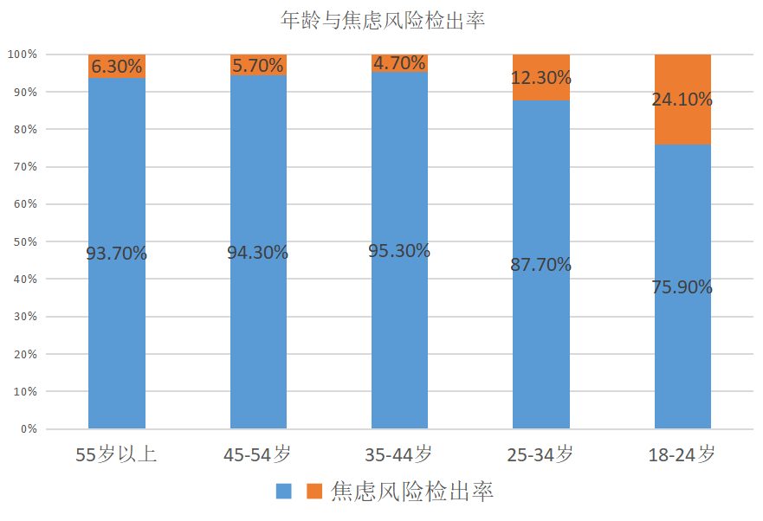

图1.1 年龄与抑郁风险检出率

在这种情况之下，国家应对心理疾病的政策也在不断地调整。自《“健康中国2030”规划纲要》发布以来，心理健康日益受到国家战略关注，相关政策从宏观指导逐步细化为平台与机构的建设、技术手段的应用以及相关规范等都将有利于我国心理健康产业的发展，如表1.1所示。

表1.1 2020年到2022年心理健康产业相关政策

|  |  |
| --- | --- |
| 时间 | 政策/事件 |
| 2020年4月 | 《关于推进“上云用数赋智”行动培育新经济发展实施方案》 |
| 2020年7月 | 《关于支持新业态新模式健康发展激活消费市场带动扩大就业的意见》 |
| 2020年10月 | 《关于加强和完善精神专科医疗服务的意见》 |
| 2021年3月 | 国家心理健康和精神卫生防治中心正式设立 |
| 2021年9月 | 《关于公布5G+医疗健康应用试点项目的通知》 |
| 2022年5月 | 《国务院办公厅印发“十四五”国民健康规划的通知》 |

人们越来越清醒地认识到，在工作和生活中，拥有健康的心态，是家庭幸福和社会稳定的有力保障。国家也意识到心理健康危机在悄然发生，开始为保障人民的心理健康做出相应的努力与政策支持。根据图1.2，心理行业是由缓慢发展期到初步探索期，最后进入创新发展期，是不断健全发展的。市场前景逐渐变好，加上政策不断扶持，中国心理健康产业从0到1发生了惊天巨变。

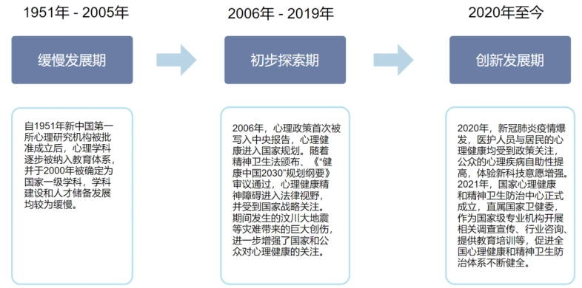

图1.2 中国心理健康产业的发展历程

自疫情以来，心理健康发展问题开始备受国际心理学界的高度关注和重视，成为诸多学者关注的热点，其研究取得了较多的成果。但也存在着许多问题：

（1）准入门槛不清晰：心理咨询行业缺乏明确的准入门槛，导致无证执业和假证横行。这使得寻求心理咨询的人难以判断咨询师的专业水平和信任度，增加了风险和困扰。

（2）培训市场混乱：当前心理咨询培训市场缺乏科学规范和完整的培训体系。许多培训项目存在质量参差不齐的问题，缺乏有效的督导支持。这导致从业者无法得到系统和持续的成长，影响了行业整体的专业水平。

（3）治疗手段和方式单一。许多心理网站和应用程序的治疗手段和方式相对单一，主要以咨询为主，并且治疗周期较长，甚至需要花费大量金钱购买完整的课程。这使得一些学生的心理问题可能没有得到有效的解决。此外，一些心理网站广告过多，影响了用户体验。咨询内容和服务形式同质化。

（4） 过于商业化，和昂贵的服务费用使得有需求的用户无法获得应有的治疗。治疗周期也长，甚至需要花较多的钱购买一个系统的课程。心理咨询收费无统一标准。根据咨询师的经验和知名度要价成了“惯例”，资深咨询师的价格高达800到1500元一小时不等，普通咨询师是200到400元一小时。按照“最少做一个疗程，6次，一周一次”的常规说法，至少要花费1000多元。如图1.1所示。

（5）心理健康发展问题开始备受国际心理学界的高度关注和重视，成为诸多学者关注的热点，其研究取得了较多的成果。但仍然存在许多问题。主流网站包括“LifeStance Health Group”、“Talkspace”、“壹心理”和“简单心理”。“LifeStance Health Group” 该平台搭载了心理健康在线评估系统、无缝衔接的内部转诊与跟进系统、医生和患者沟通系统，可以实现病人的全周期护理管理，但站内服务方式和服务人群单一，用户人群限于患者和想要治疗的人，没有考虑到占绝大多数的心理正常但是情绪郁闷需要倾诉、解压和宣泄的人群。在网页外观方面，页面风格不适合年轻人。“Talkspace” 通过线上远距离的方式帮助被心理疾病困扰的客户减少寻求心理治疗时的羞愧感，但最主要的也是因为线上服务，平台收取昂贵的服务费用，导致“Talkspace”用户脱落率极高。“壹心理”市场份额大，拥有较大的用户群体，但咨询费用和心理门槛高，不易做付费转化。“简单心理”提供多元化的咨询方式和便捷的预约系统，但社交属性较弱，用户参与感较低，活跃度低。国内外网站与本项目“星光之城City Of Stars”基本功能对比，如表1.2所示。

表1.2 国内外网站与本项目“星光之城City Of Stars”基本功能对比

|  |  |  |  |  |  |
| --- | --- | --- | --- | --- | --- |
| 功能 | 星光之城  City Of Stars | 简单心理 | 壹心理 | LifeStance Health Group | Talkspace |
| 搜索 | √ | √ | √ | √ | √ |
| 心理咨询 | √ | √ | √ | √ | √ |
| 视频咨询 | √ | √ | √ | × | √ |
| 语音咨询 | √ | × | √ | × | √ |
| 即时倾诉 | √ | × | √ | × | × |
| 心理测评 | √ | √ | √ | √ | × |
| 星星小人故事 | √ | × | × | × | × |
| “星”愿树 | √ | × | × | × | × |
| “EMO”云 | √ | × | × | × | × |
| 阅读 | √ | × | √ | × | × |
| 课程 | √ | √ | √ | √ | √ |
| “情绪”电台 | √ | √ | √ | × | × |
| 定制绘本 | √ | × | × | × | × |
| 趣味游戏 | √ | × | × | × | × |
| 分享 | √ | × | √ | × | × |
| 特色IP小人 | √ | × | √ | × | × |
| 心理咨询师认证 | √ | √ | √ | √ | √ |

## 1.2解决方案

本项目针对入门槛不清晰、培训市场混乱、治疗手段和方式单一等问题，针对一些用户不愿面对面交流、或者现实生活中根本无法接触到心理医生、以及心理咨询高昂的收费价格等现状，结合互联网平台开发主流技术以及AI智能技术，搭建出一个高质量的心灵治愈平台，提出了以下解决方案，如图1.1所示。

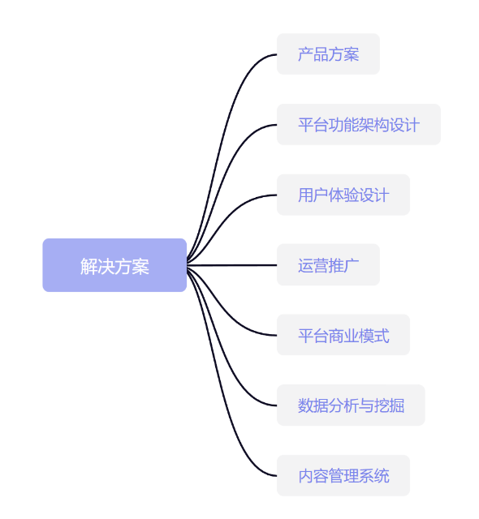

图1.1 解决方案结构图

（1）产品方案

项目采用AI虚拟人技术为用户打造专属的特色IP小人（用户独有的虚拟数字身份），高度还原用户自身形象，使得用户可以以数字身份在数字空间中排解在现实生活中无处宣泄的压力与烦恼，满足用户追求内心平静、平复情绪的需求。并且结合Live2D+Mlkit、近义词匹配算法、DFA算法等多项创新技术，打造治愈情绪、传递温暖、发现美好的众多“心灵治愈”功能，满足用户发泄负面情绪、促进心灵交流的需求。

（2）平台功能架构设计

平台采用B/S架构对本项目开发。采用多种主流开发框架以及主流数据库，保证开发效率。在针对市场进行分析后，本团队设计出了四大模块的心灵治愈服务，分别是星星墙模块，心灵治愈模块，美好分享站模块、我的星空模块。星星墙模块的功能有针对用户设计的星星小人故事、虚拟特色IP小人（独有的虚拟身份）、“EMO”云、解“星”结、“星”愿树、词云星球等功能。心灵治愈模块的所有功能是针对用户需求所进行设计的个性化绘本、“情绪”电台、趣味心理测试等功能，目的是为了减少用户的心理负担，释放心理压力。

本项目平台提供了在线心理咨询功能，为用户提供了解心理问题的有效渠道，减小用户患上心理疾病的概率。其次，在数据表现形式上，利用数据可视化技术将用户的情绪状态转换为图形，统计平台用户烦恼来源数据并形成词云，为心理咨询、电台主播提供数据支持，帮助他们了解公众情绪及烦恼聚焦点，制定干预、疏导平台用户情绪的方法策略。

（3）用户体验设计

主页明确，色彩柔和治愈。本项目以简洁温馨的风格为主，色彩搭配协调，拥有超多精美插画图和舒适治愈的背景音乐，让用户体验家的温馨，真实温暖，而不是单纯的文字信息和数据分析。网站的标识无论是文本字体还是图像都十分醒目，简洁明了，柔和的颜色和温馨的画面，让学生等年轻群体更有亲切感。网站在形式和内容上都做到协调一致，较好的视觉效果既能让人不会觉得感觉压抑，也能让人一目了然。让用户在浏览网站时身心放松，更好地治愈心灵。

（4）运营推广

本平台采用各种不同的运营推广策略，以提高平台的可见度。“星光之城”项目团队将在微信、小红书、微博、抖音等平台上发表一些“星光之城”平台使用帮助，邀请心理学领域的专家和权威性高的心理医生对用户进行一些关于心理疾病的科普，通过微信公众号收集用户对于心理健康方面的疑惑，这些疑问也会由团队咨询过专家和医生后得到解答再于公众号发布答案。本平台也会不定期与高校进行合作，举办免费体验活动，在此过程中，“星光之城”项目团队将跟进了解学生体验的感受和他们对平台各个功能的看法。通过让用户免费体验“星光之城”平台，提高平台和用户之间的积极的情感联系，让用户自主参与到宣传推广。

（5）平台商业模式

“星光之城”采取对心理咨询服务进行定价和客户细分，以精准满足客户的需求，采用多种方式协同帮助用户疗愈情绪、疏导烦恼，提供更加多样化、专业化的服务，以精准营销数据帮助网站获取更多的客户、提高客户满意度、促进经营增长以及增强市场竞争力，从而实现获利。

（6）数据分析与挖掘

平台对用户心理健康数据进行了集成，了解公众情绪及烦恼聚焦点，对数据进行了预测，制定干预、疏导平台用户情绪的方法策略，并以可视化方式展示，使用户可以直观地了解情绪波动变化，让数据更直观形象，更实用高效，更具传播力。本平台与权威心理咨询机构进行合作，提供权威专业的心理测试题库。用户可以在系统中挑选合适的测试题进行测试，系统会根据试题的分数评估心理状态并提供相应的建议，为了确保试题的权威性及专业性，所有评分标准皆由心理机构制定完成。利用AI人工智能技术，实现用户虚拟形象与平台训练的AI心理咨询师初步交流，通过对话数据分析，AI会给出用户实时心理情绪指数。当检测到用户心理指数达到预警值时，提醒用户及时寻求心理咨询师帮助。

（7）内容管理系统

本项目平台将对分享交流社区进行言语过滤，在交流平台中可能会存在包含非法言论的输入，当用户发布言论后，系统后台会基于已训练好的学习模型对言论进行分类，对非法言论会进行标记，传递给后台系统管理员进行进一步的检测、审核，网站会过滤掉与心理健康、心灵治愈、分享美好等无关的讨论来保证平台的纯粹性。

## 1.3项目特点

“星光之城”是一款基于多种创新技术打造的集多种特色服务于一身的治愈系心理健康平台。在心理医生、画手、电台主播、陌生网友多个主体的协同下为用户提供多样化、专业化的心理治愈服务。平台特点如图 1.2所示。

图1.2 项目特点图

（1）独特的模式。本项目基于多项创新技术，打造出用户专属特色IP小人（用户独有的虚拟数字身份）、手绘星星人、EMO云聊天、词云可视化等特色功能，在心理医生、画手、电台主播、陌生网友多个主体的协同下为用户提供多样化、专业化的心理治愈服务。这种综合性的服务模式满足了用户在现实生活中无处宣泄的压力与负面情绪，为用户提供了实质的帮助和支持。

（2）高质量的服务。平台通过与专业的心理医生合作，提供在平台内以多种形式提供疏解情绪、缓解压力的心理服务，还有结合Live2D+Mlkit技术的视频心理咨询服务，为用户提供专业的高质量服务。

（3）创新的技术。项目运用了多项创新技术，包括AI虚拟人技术、Live2D+Mlkit、近义词匹配算法、DFA算法等。这些技术的应用使项目能够提供独特的用户体验和功能，为项目带来强大竞争力。

（4）新颖的功能。平台打造了多项独有的功能，例如根据用户分享的故事创作的“星星小人”，可以让用户写下心结和烦恼的“EMO”云，通过词云的方式展示平台内用户心理状况的“词云星球”。这些功能为用户带来新奇的体验和服务，为平台与其他同类型产品进行差异化竞争带来很大的优势。

（5）优秀的用户体验。平台通过打造星光之城数字化虚拟空间，并赋予每个用户独有的虚拟身份—虚拟IP小人，令用户亲身以数字化身份沉浸式体验星光之城众多心理治愈功能，为用户带来沉浸式的心理治愈服务体验。

（6）极高的性价比。目前，由于心理需求增大，心理咨询师数量不足等原因，心理咨询市场普遍存在收费高，性价比低的问题。对于心理亚健康人群来说，本平台为他们提供了低价、甚至免费的心理治愈服务，无需承担高昂的心理咨询费用。

（7）庞大的用户群体。社会高速发展的同时，人们所要面对的心理越来越大。在这个背景之下，本项目拥有庞大的用户群体，例如面临学业压力或者就业的学生，背负房贷车贷的上班族、性格较为孤僻的社恐群体等等。

2、市场痛点分析

## 2.1市场问题描述

目前我国前各种精神障碍和心理障碍的患者数量高达数千万，有超过2亿人需要心理咨询和心理治疗，我国精神心理障碍的终身患病率高达16.6%，其中焦虑障碍终身患病率最高，为7.6%；其次是抑郁症，终身患病率为6.8%，如图2.1所示。尤其是处于成长期的青少年人群，面对学业压力和成长心理困惑，是心理疾病多发人群。预计到2030年我国精神障碍患者数量达到2.5亿人，总患病率高达 17.5%。

图2.1 我国不同精神心理障碍终身患病率情况

随着互联网+的时代浪潮铺面而来，内容付费，知识变现成为潮流，原本一潭死水的中国心理咨询行业沸腾了起来，泛心理学（大众心理学）开始流行。一个又一个的泛心理学APP、公众号、网站如雨后春笋般破土而出，线上心理健康咨询开始兴起。我国现存[心理咨询](http://www.askci.com/reports/2014/12/31/163533zrd7.shtml)相关企业11.93万家。近10年，我国心理咨询相关企业新注册量呈明显上升趋势。2018年新增心理咨询相关企业1.79万家，同比增长31.14%。近3年来，我国心理咨询相关企业新注册量逐年增加。2021年新增1.88万家，同比增长9.62%。2022年新增3.11万家，同比增加65.18%。截止2月22日，2023年新增心理咨询相关企业2364家，如图2.2所示。

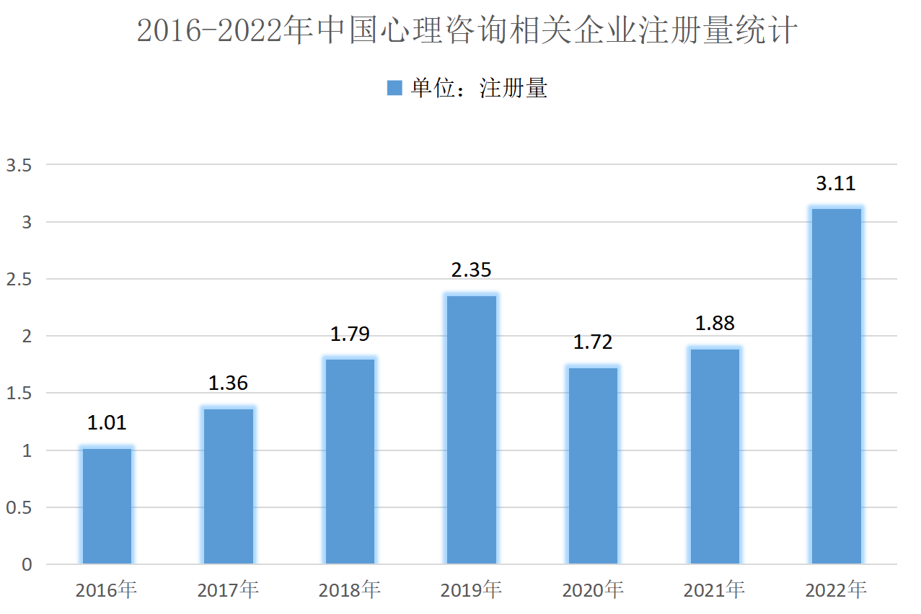

图2.2 2016-2022年中国心理咨询相关企业注册量统计图

但从互联网的情况来看，简单心理、壹心理等具备移动互联思维的企业率先开发出自己的APP平台。这对相对传统、惯常讲究深耕细作的心理咨询行业是一种走向市场化的尝试。但是众多心理类APP中并没有出现市场知名度、传播度特别突出的角色。大部分心理学软件还在打知名度，开拓市场，寻找适合自己的模式。然而，在市场弥漫的“心理热”背后，危机也在悄然发生，无证执业、假证横行、重大伦理事故屡见报端。表层乱象之下是什么困住了发展的脚步。以下是其中三个原因。

首先，准入门槛尚未清晰，“考证”与“执业”之间存在能力差距。无论如何，“证”作为一个社会对咨询师职业身份认可的标志，也在潜移默化中带给大家这样的意识：心理问题可以找咨询师，做咨询师需要有专业的知识，我们可以通过“证”来识别咨询师。但另一方面，曾参与心理咨询师考试教材编写、人员培训等重要工作的樊富珉老师也坦言，这一考试也存在不足之处。最突出的一点在于，考试主要侧重于知识的学习，而缺少督导实践的部分，难以把学习的知识转化成服务的能力。心理咨询师考试停留在“职业标准”，而非“执业标准”。

其次，培训市场鱼目混珠，咨询师持续成长路径未成体系。在准入门槛不清晰的基础上，我们同样也还没能形成一个科学规范、成熟完整的培训体系以支持从业者的能力提升。值得深思的是，培训体系不成熟并非因为培训项目缺乏，相反，我们的心理咨询培训市场堪称“火热”。另一方面，缺少合格规范的督导也是咨询师成长过程中的另一个重要问题。平台调查中显示，有35%的受访咨询师认为“难以寻找到合适的督导师是他们执业过程中的重要困难”，比重仅次于“缺少新的来访者（46%）”。从新手学员到成熟咨询师，整个行业迫切地需要从理论培训到实践督导、规范而成体系的持续成长路径。

最后，经过研究发现，这些心理网站，心理的治疗手段和治愈方式比较单一，大多以咨询为主，治疗周期也比较漫长，甚至需要花较多的钱购买一个系统的课程，使得部分学生的心理问题可能没有得到有效的解决。有些心理网站广告繁多，影响了用户的体验。咨询内容和服务形式同质化，而线下的社会咨询机构也严重不足。95%的心理咨询师集中于医院和学校，面向社会的服务极少。

## 2.2 市场原因分析

## 2.2.1 PEST分析

将由政治法律环境（Political）、经济环境（Economic）、社会文化环境（Social）、技术环境（Technological）四个方面对心理健康服务行业市场的原因分析，如图2.3所示。

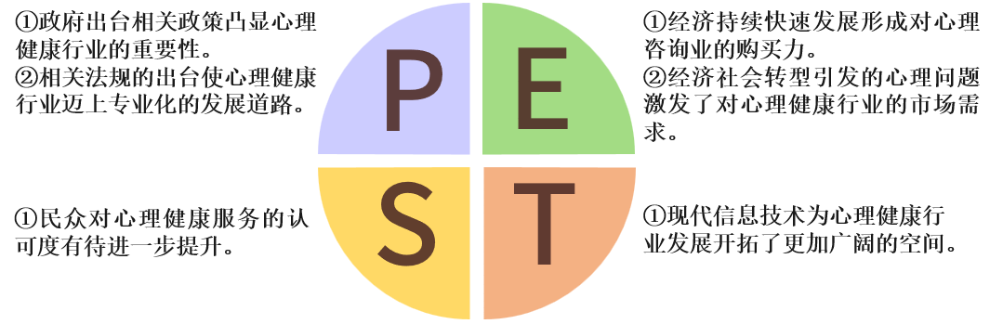

图2.3 PEST结构图

由此得出，在政治法律环境方面，心理健康服务行业受到政府的监管，政府可以制定法律法规来规范心理健康服务行业的行为。政府可以通过制定心理健康服务的标准，确保心理健康服务的质量，保护消费者的权益，从而促进心理健康服务行业的发展。

在经济环境方面，心理健康服务行业的经济环境会影响消费者的购买力，从而影响心理健康服务行业的发展。经济环境越好，消费者的购买力就越强，心理健康服务行业的发展也就越好。

在社会文化环境方面，社会文化环境会影响消费者对心理健康服务的态度和需求，从而影响心理健康服务行业的发展。社会文化环境越积极，消费者对心理健康服务的态度就越积极，需求也会越高，从而推动心理健康服务行业的发展。

在技术环境方面，技术环境的进步可以为心理健康服务行业提供更多的发展机会，比如，人工智能技术可以用来分析消费者的心理健康状况，从而提供更加精准的心理健康服务。

接下来将进行详细的分析：

#### （1）政治法律环境（Political）

1）政府出台相关政策凸显心理健康行业的重要性。

政治法律环境是影响心理健康服务业发展的关键因素。近年来，国家及地方出台相关政策凸显心理咨询服务业重要性，营造了积极宽松的市场环境，有利于推动行业快速发展。这些政策包括2021年国家卫生健康委等10部委联合发布的《关于印发全国社会心理服务体系建设试点工作方案的通知》和《“健康中国2030”规划纲要》。这些政策提出要注重促进人的心理和谐，加强人文关怀和心理疏导，引导人们正确对待自己、他人和社会，正确对待困难、挫折和荣誉，加强心理健康教育和保健，健全心理健康网络，塑造自尊自信、理性平和积极向上的社会心态，对构建社会主义和谐社会具有重要意义。此外，《“健康中国2030”规划纲要》亦明确提出要健全精神卫生服务网络，加快发展现代服务业，以适应“社会结构剧烈变动、利益格局深刻调整、公共需求急剧增长、思想观念重大变化的新形势”。在政策大力推进下，心理健康服务体系逐步完备，学校开设心理辅导室，社会上的心理咨询机构亦有快速增长。随着互联网的发展，以互联网为载体构建心理健康服务平台已成为一个趋势。互联网提供了一种快速、便捷、低成本的方式来连接心理健康服务提供者和需求者，使得心理健康服务更加普及化、全民化。因此，在构建和谐社会大背景下，在国家整体推进健康服务业发展的进程中，心理健康服务业已具备行业发展的良好政治条件。

2）相关法规的出台使心理健康行业迈上专业化的发展道路。

行业相关的法律规范出台和运作是心理咨询行业健康有序发展的保障。2020年《精神卫生法》的颁布实施，为心理健康咨询提供了法律基础，明确心理健康咨询的服务范围，将心理咨询的保密性原则法制化明确咨访双方的权利与义务，加强双方权利的保护，提出心理咨询机构服务质量的归口管理，进一步为心理健康服务提供者提供了更加明确的法律依据，促进了心理健康服务行业的规范化和专业化。2021年《互联网心理健康服务管理办法》的颁布实施对互联网心理健康服务的准入、服务内容、服务质量等方面提出了具体要求，促进了互联网心理健康服务的规范化和专业化。《心理健康产业发展纲要（2021-2025年）》提出了未来几年心理健康产业的发展目标和任务，包括加强心理健康服务的规范化和专业化、推动心理健康科技创新等方面，为心理健康行业的进一步发展提供了指导。然而，目前行业相关法规以规范服务为主，缺乏支持产业发展的税收优惠和鼓励性政策。随着行业的发展壮大，行业规范有待细化，有利于行业服务质量监督的可操作性规范需要完善。此外，一部心理咨询行业专门性的法规待出台，以进一步推动行业的健康发展。同时，行业准入标准、从业人员的资格认证、服务质量评估等方面也需要进一步完善和规范。因此，为了推动心理健康服务行业的进一步发展，需要继续完善相关法规和政策，制定更加具体和可操作的规范和标准，加强对行业的管理和监督，提高行业服务质量和水平。同时，也需要鼓励和支持行业创新和发展，推动心理健康服务行业向更高层次的专业化和规范化发展。

#### （2）经济环境（Economic）

1）经济持续快速发展形成对心理咨询业的购买力。

随着我国经济的不断发展，我国居民的消费水平逐年提高，经济实力也得到了显著增强。人民生活水平不断提高，对心理咨询服务的需求也随之增加。预计到2022年，我国人均GDP将达到85698元，较上年实际增长3%。同时，由于消费形态由“生存型”向“享受型”转化，居民对健康和精神享受的要求不断提高，因此居民对心理精神层面的需求推动了精神类电商市场的发展。2021年全国居民恩格尔系数为29.8%，预计该数据有所升高，成为2016年以来的最高值。在过去几年中，该数据一直低于30%，但2020年和2022年该数据均重回到30%以上。当恩格尔系数在20%~30%时，意味着随着收入水平的提高，食品、衣着类在消费支出中的比重下降，而居住、医疗、教育、交通等在消费支出中的比重上升。这样一来，在消费结构中用于“心理精神”的比例将会大幅上涨。因此，从人均GDP水平提升和消费结构的转变来看，我国居民具备了足够的购买力来支持心理咨询服务的需求。

2）经济社会转型引发的心理问题激发了对心理健康行业的市场需求。

伴随着市场经济的快速发展，人们在享受丰富物质生活的同时，也面临着越来越多的心理压力。引入竞争机制后，不同阶层、不同年龄的人都面临着愈来愈多的心理应激，导致经常性的焦虑体验、疲乏感增加、工作效率下降、社会适应性差、自我评价降低等亚健康状态。据《2022国民健康洞察报告》的数据显示，人们对于社会心理健康的评价不到及格分，仅5.75分。社会压力的增大给大部分人造成了心理负担，产生了负面情绪。心理咨询知识的宣传普及也增强了人们对通过心理咨询解决心理困扰的求助意愿。这意味着一个巨大的潜在心理健康消费市场，为心理健康行业发展提供了极大的空间。对于大部分“心理亚健康”人群来说，这些免费服务足以满足他们的需求，给他们带来慰藉。目前社会上人们平均心理健康状况情况，如图2.4所示。

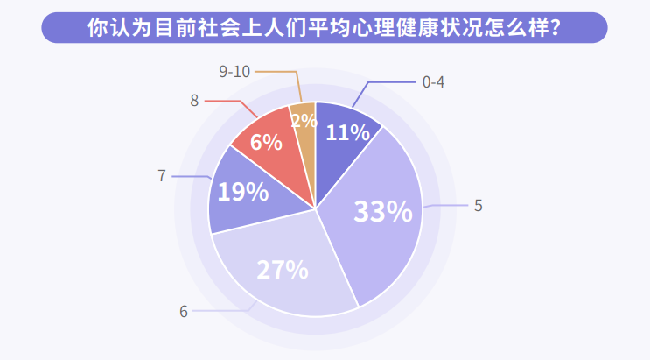

图2.4 社会民众平均心理健康状况

（3）社会文化环境（Social）

民众对心理健康服务的认可度有待进一步提升。本项目在进行的心理健康意识的调查发现，民众意识到经济社会变迁带来的心理问题普遍性存在，如图2.5所示。

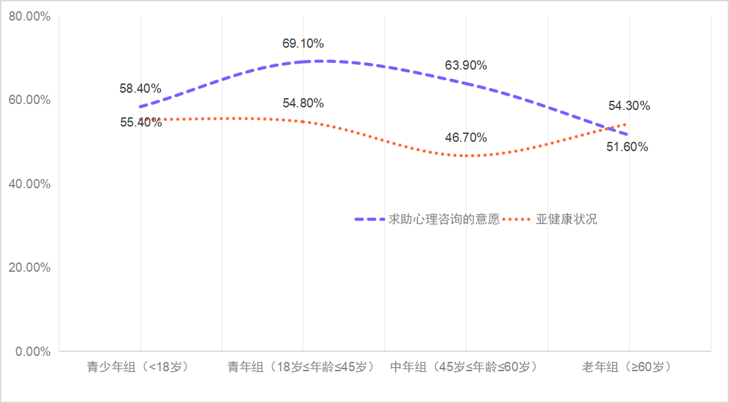

图2.5心理健康意识的调查统计图

57%的受访者认为“现代社会压力大，所以有心理问题很正常”，而17.5%的人认为“周围大多数人心理不够健康”。仅有11.3%的人坚称“本项目很健康，软弱的人才得心理疾病”。对于“生活中发生哪些问题，您觉得可以求助心理咨询”的问题，排在前四位的依次是情绪问题、婚姻家庭、工作压力、人际关系。这表明民众知道心理咨询可以解决这些问题，有助于增强他们求助的意愿。然而，只有29.9%的受访者认为心理咨询是“一种专业的助人活动，可以促进个人成长”，即仅有三成受访者认可心理咨询专业助人的功效。这意味着民众虽然接受心理咨询是解决心理困扰的重要途径，但仅仅停留在感性认知阶段，只有上升到理性认知和情感认可阶段才会形成对心理咨询服务的真正认可和行为选择。究其原因，一方面可能是行业起步期，行业规范不足带来负面影响；另一方面是缺乏相关知识和体验带来的认识不够所致。对心理咨询的主要顾虑，第一位是个人隐私，其次是咨询师专业能力，第三位才是价格。这表明民众更看重咨询服务中对个体权利的保障和专业化的服务。当消费者认可服务的作用时，对咨询服务价格的敏感度会降低。因此，提升对心理咨询服务的认可度、增加消费信心是心理咨询业发展需要重点考虑的内容。

（4）技术环境（Technological）

现代信息技术为心理健康行业发展开拓了更加广阔的空间。以多媒体计算机和网络为代表的现代信息技术迅速发展，在知识传播 品牌宣传专业培训等方面得到广泛应用，并对心理咨询行业产生了深刻影响。第一，信息网络为心理健康知识的传播，提供了更加便捷的渠道。第二，通过网络推广品牌降低运营成本。目前很多心理咨询机构看重网上信息传递的快捷性和高效性特点，建立网络推广平台，低成本的达到增加品牌知名度的目的。第三，网络培训平台提供了专业培训的新途径。心理咨询师专业化发展是一个持续的终身学习的过程，通过网络培训平台实现优质教育资源的共享，可以帮助心理咨询师作好从业的知识技能储备，还能为从业咨询师在进一步提升专业知识和能力方面提供助力。第四，互联网的发展催生了网络心理咨询服务，加大了心理咨询的受众面。网络心理咨询实现了用户不受时间和地域限制、多对多方式的在线互动式咨询服务，消除传统心理咨询中当事人对保密性的疑虑，实现了平等自由的信息互动，满足了广大心理咨询者的多种咨询需求。网络心理咨询亦成为心理咨询不可阻挡的趋势之一。

## 2.2.2市场定位

#### （1）市场细分

星光之城是一个全新的“心灵治愈”数字化虚拟空间平台，针对不同的客户享有不同的服务，主要将客户大致分为两种类，分别是普通客户，VIP客户。

针对普通用户，用户可以享受“星光之城”提供的星星小人故事、“星”愿树、“EMO”聊天、心理测评、及记录与分享社区的内容。每位用户拥有自己的个性空间，可在发表动态、分享自己的故事、发表困惑与开心等功能。在心理咨询区域，每位用户有一次免费机会咨询心理咨询师，以便吸引客户。对在免费使用开发过后，想取得大量的使用次数或者更多权限的普通注册用户，可晋升为VIP客户。

针对VIP客户，除了可以享受普通会员可以使用的功能外，还可以制作更加精良的绘本，更多样的星星小人，免费观看需要付费的情绪电台，拥有更多咨询心理咨询师的次数。将按其时长收费，使用不限制次数的收费按周、月或按年收取费用。

#### （2）目标市场

随着国人对心理健康越来越重视，心理服务被越来越多的人所需要，根据人群进行划分，本项目的目标市场可以划分为以下三部分。

1）在校学生。现在，各个年龄阶段的在校学生都面临各种心理压力，比如：社交恐惧，学业压力，人际关系问题，甚至校园欺凌等。这些压力可能导致学生产生一定程度的心理问题。本项目瞄准学生群体，走进校园，使用虚拟AI等手段帮助学生舒缓心理压力。

2）在职人群。随着工作强度增强，公司对员工效率的要求越来越高，在职人群容易出现缺乏信心、迷茫、与同事相处不融洽等问题。因此在职员工有巨大的心理服务需求。本平台希望通过虚拟IP小人，“情绪”电台，定制绘本等多种形式，为在职员工提供一个宣泄、释放的心理压力出口。

3）心理疾病患者。根据《2022年国民抑郁症蓝皮书》我国抑郁症患者超过9500万。每年大约有28万人自杀，其中40%患有抑郁症。在一年之内，每1000名中国人中，会有23人患抑郁症。心理疾病患者可能在陌生环境接受检查与治疗，远离亲人。在与他人接触时由于其沟通能力较弱或者其他原因不受他人尊重和理解。本平台希望为心理疾病患者提供一个虚拟世界，在本平台中，他们与常人无异，在这里倾述、释放自己的情绪和压力。

#### （3）产品定位

本项目致力于打造一个全新的“心灵治愈”数字化虚拟空间平台—星光之城，包括特色IP小人（用户独有的虚拟数字身份）、手绘星星人、EMO云聊天、词云可视化、心理咨询、心理测试等功能，在多个主体的协同下为用户提供多样化、专业化的心理治愈服务，使用户在沉浸式体验“星光之城”这个数字化虚拟空间的同时实现情绪治愈的需求，帮助用户排解在现实生活中无处宣泄的压力与负面情绪，帮助人们解决心理问题，提高心理健康水平。在定位上，本项目平台注重以下几个方面：

第一，聚焦心理健康问题。本项目平台聚焦于人们的心理健康问题，针对不同的心理问题提供解决方案，如电台主播解忧、“EMO”云聊天、心理咨询、心理测评等。

第二，个性化服务。本项目平台提供个性化的服务，将以用户为原型，手绘星星小人，用户分享自身的故事，或者阅读他人的故事，激发用户的分享欲，将自己的情绪表达出来，以达到宣泄的目的。运用AI人工智能打造专属用户的虚拟IP小人（独有的虚拟身份），实现亲身沉浸式体验星光之城中一切治愈心灵的心理服务，以满足不同人群的需求。

第三，打破地域限制。本项目平台打破地域限制，创建一个全新的“心灵治愈”数字化虚拟空间平台，提供便捷的心理健康服务，让更多的人能够获得帮助，共同促进心理健康水平的提高。

## 2.3市场前景

社会在不断飞速发展伴随着人们的压力不断增大，生活节奏越来越快，人们的心理健康问题日益凸显，抑郁、焦虑等问题已经成为了大众普遍的精神问题。因此，人们心理健康的关注度越来越高，心灵治愈服务的市场需求量会越来越大。

如今，信息化、网络化、数字化及智能化的发展，人们进入了“互联网+”时代，各种先进的计算机信息技术、多媒体技术及数字化技术被应用到各大领域。直到今天仍不减势头，反而更加盛行。在体验用户数不断增多的状况下，多样化且创新的产品，更能吸引用户、留住用户。

“星光之城City Of Stars”是本项目为解决当前市场的一些问题所开发的一个心理治愈平台，帮助心情不好或是有心理疾病的人缓解自己的情绪。用户可以在网站上用数字化的身份与他人交谈，在平台中排解在现实生活中无法宣泄的压力与负面情绪。平台的在线服务具有方便性和灵活性，用户可以随时随地获得心理治愈服务，无需受时间和地点限制，这是传统面对面心理咨询所无法比拟的优势。随着技术的发展，心理治愈平台可以通过人工智能和大数据分析等技术手段，为用户提供个性化、智能化的心理支持。“星光之城City Of Stars”中也为用户打造了“EMO”云、趣味心理测试等功能，拥有多样化的用户数据来源。通过了解用户的需求和心理状态，平台可以提供量身定制的建议和解决方案，帮助用户更好地理解和管理自己的心理健康。

本项目可以通过多种途径获得收益，如会员制、广告投放、知识付费等。其中，线上知识付费和会员制是心理网站的主要盈利方式。

3、产品介绍

## 3.1 产品技术

#### 3.1.1 产品开发环境

本项目采用B/S架构设计，采用前后端分离的设计思想进行开发。前端基于HTML、CSS、JS进行开发，后端使用SpringBoot+MyBatis框架和AI虚拟人技术进行开发，使用Redis与Elasticsearch作为中间件提高项目性能。并且基于这些技术创造出集专属特色IP小人（用户独有的虚拟数字身份）、手绘星星人、EMO云聊天、词云可视化等特色功能为一体的“心灵治愈”数字化虚拟空间—“星光之城”，使用户能亲身沉浸式体验星光之城中一切治愈心灵的心理服务，帮助用户排解在现实生活中无处宣泄的压力与负面情绪。本项目开发环境如图3.1所示。

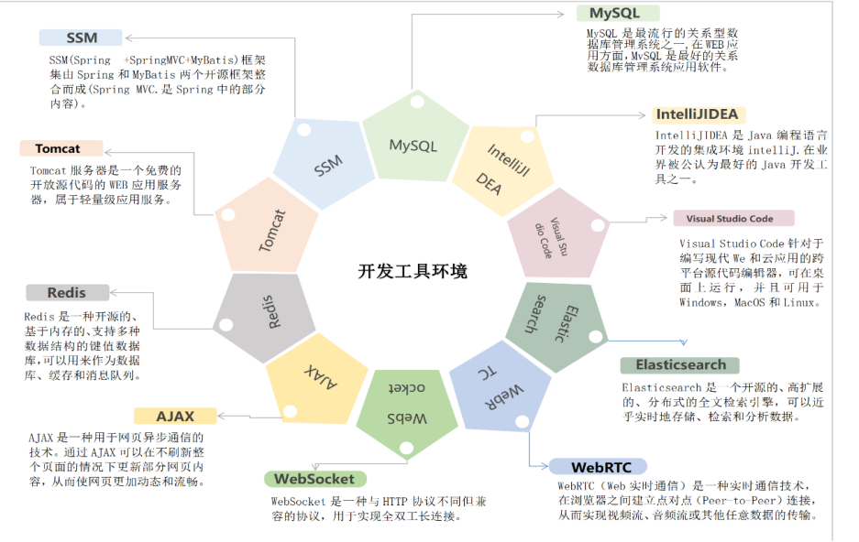

图3.1 本项目开发工具环境

本系统涉及的相关技术介绍如下：

（1）操作系统: Windows 10 系统

（2）开发语言: Java 语言(JDK8)、HTML、CSS、JavaScript

（3）数据库: MySQL

MySQL是目前市面上最流行的RDBMS（Relational Database Management System，关系型数据库管理系统），使用标准化的SQL语言来访问数据库，为多种编程语言如Java、C、C++等提供完善的API接口，同时提供多种数据库存储引擎，开发者可以根据系统所需，选择合适的引擎来提高系统的性能。

（4）开发工具: IntelliJ IDEA/ Visual Studio Code

（5）服务器: Tomcat

Tomcat是一个免费开放源代码的Web应用服务器，属于轻量级应用服务器，在进行小型系统以及并发访问用户数量不多的情况下被开发者普遍应用，是开发和调试JSP程序的首选。

（6）核心框架: SSM（Spring+SpringMVC+MyBatis）

Spring是一个开源框架，支持IOC与AOP编程。SpringMVC基于 Java 实现了 MVC 设计模式，是请求驱动类型的轻量级Web框架。MyBatis 是一款优秀的持久层框架，支持定制化 SQL、存储过程以及高级映射。MyBatis 避免了几乎所有的 JDBC 代码和手动设置参数以及获取结果集。使得开发者能更加专注于业务的实现。

（7）Redis

Redis是一种开源的、基于内存的、支持多种数据结构的键值数据库，可以用来作为数据库、缓存和消息队列。有以下几个特点：

1）高性能：Redis可以读写超过10万次/秒。

2）持久化：Redis可以将内存中的数据保存到磁盘中，防止数据丢失。

本系统主要在以下场景应用了Redis：

1）数据缓存：利用Redis的高速访问和丰富的数据类型，缓存网站中常用的数据，提高响应速度和降低数据库压力。

2）排行榜：利用Redis的有序集合类型，可以实现热门电台、热门主播的排行榜功能。

（8）Elasticsearch

Elasticsearch是一个开源的、高扩展的、天生的分布式的全文检索引擎，可以近乎实时地存储、检索和分析数据。有以下几个特点：

1）基于Lucene：Lucene是一个强大的信息检索库，提供了高效的索引和查询功能。

2）RESTful API：ES提供了简单易用的RESTful风格的API，支持多种语言客户端。

本系统主要在以下场景应用了ES:

1）日志分析：利用ES对日志类数据进行存储、分析、可视化，发现问题。

2）动态搜索：利用ES对动态信息进行全文检索、过滤、聚合等功能，提升用户的体验度。

3）自动补齐：利用ES的Completion Suggester查询来实现用户在搜索框输入字符时，提示出与该字符有关的搜索项。

（9）AJAX（Asynchronous JavaScript and XML）

AJAX是一种用于网页异步通信的技术。通过AJAX可以在不刷新整个页面的情况下更新部分网页内容，从而使网页更加动态和流畅。

（10）WebSocket

WebSocket是一种与HTTP协议不同但兼容的协议，用于实现全双工长连接。

（11）WebRTC

WebRTC（Web实时通信）是一种实时通信技术，允许网站或应用程序在不需要中间媒介的情况下，在浏览器之间建立点对点（Peer-to-Peer）连接，从而实现视频流、音频流或其他任意数据的传输。不需要任何插件或第三方软件，只需支持WebRTC的浏览器即可使用。

#### 3.1.2 系统分析与实现

（1）星星小人模块。在本项目中，用户发表动态时可以参与平台中征集“星星小人故事”活动，将由管理员审核通过后，交予专业的画手，画手根据描述，手绘星星小人，最后展示在星星墙上，主要执行时序图如图3.2所示。

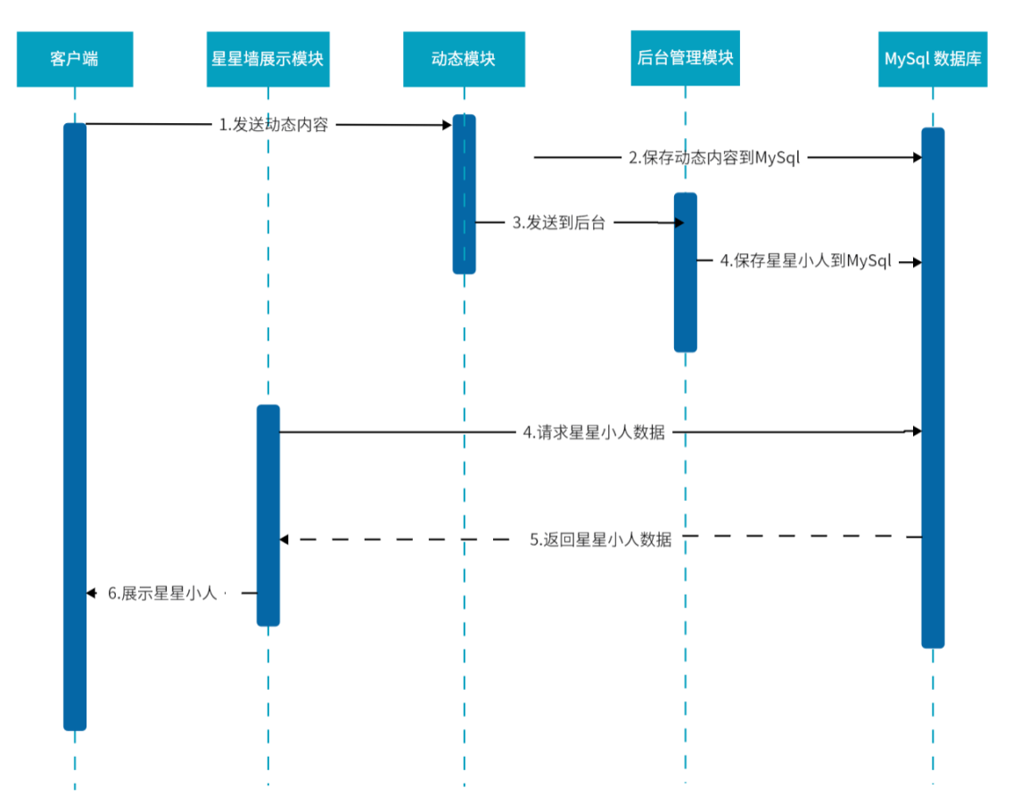

图3.2 星星小人模块执行时序图

1）动态发布模块：用户可以在分享站发布动态，以文字、图片、视频等方式分享自己的生活、经历。并申请加入“星星故事征集”。

2）画手绘制星星小人：用户提交的“星星小人征集”申请经过审批之后，平台交由专业画手画出与故事相关的“星星小人”。

3）星星墙展示：绘制完成的“星星小人”被展示在星星墙上。当用户鼠标放在星星小人上时，星星小人就会亮起，并且展示出独属于该星星小人的故事。用户在阅读星星小人的故事中得到情绪共鸣，从别人的故事中看到自己生活的影子，从而实现情感及能量的传递，感到人间的温暖。

1. 视频心理咨询模块。本平台提供了以视频为主要形式的心理咨询模块，帮助用户与心理咨询师沟通交流，同时可以选择创建虚拟数字面具，在保证互动性情况下，有效避免本身样貌的暴露，有助于用户放下压力与心理咨询师进行线上互动聊天。该模块主要分为以下三个部分：音视频采集、视频流处理与计算生成实时虚拟形象、网络 IO 传输视频流。心理咨询执行时序图如图3.3所示。

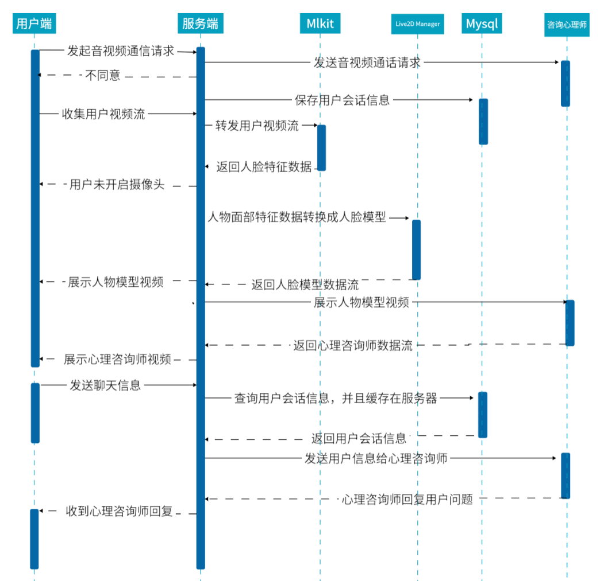

图3.3 视频心理咨询执行时序图

1）音视频采集：项目使用WebRTC（Web实时通信）进行音视频采集，通过JavaScript API访问音视频设备（和摄像头和麦克风）。本项目使用WebRTC API获取并捕获音视频流。

2）视频流处理与计算生成实时虚拟形象：基于Live2D+Mlkit技术集成机器学习服务人脸监测功能，Mlkit调用移动终端的相机获取实时视频流，调用CPU对视频流进行处理与计算，得到实时的人脸坐标数据，通过自定义的数据转换器转换为Live2D配置数据，完成Live2D与人脸动作的实时同步，生成用户的数字面具。

3）传输视频流：使用 WebRTC 技术，通过设置信令服务器协调连接建立过程，经过创建Peer Connection、添加视频轨道、创建数据通道、建立连接、传输视频流等步骤建立连接。

**3.2 产品展示**

本系统采用 B/S架构，分为浏览器和服务器端两大功能模块，由逻辑上相互分离的表示层、业务层和数据层构成。表示层向客户提供数据，业务层实施业务和数据规则，数据层定义数据访问标准；三层体系结构中的核心是组件对象模型。B/S系统统一了客户端，无需特殊安装，拥有Web浏览器即可。将系统功能实现的核心部分集中到服务器上，简化了系统的开发、维护和使用。可以在服务器上安装数据库，然后浏览器通过MySQL等数据库来进行数据交互。根据产品功能，可以将本项目划分为以下几个部分。如图3.4所示。

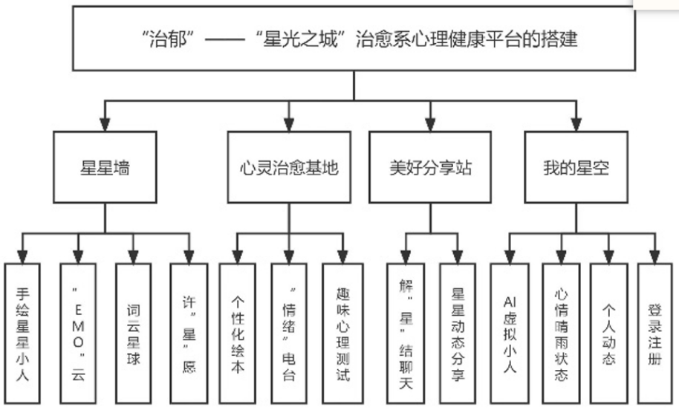

图3.4 功能模块图

（1）星星墙模块



1）手绘星星小人。每一个小人背后都有一个既暖心又感人的故事，讲述一个故事点亮一颗心灵。用户参与平台中征集“星星小人故事”活动，将由管理员审核通过后，交予专业的画手，画手根据描述，手绘星星小人，最后展示在星星墙上。当用户鼠标放在星星小人上时，星星小人就会亮起，并且展示出独属于该星星小人的故事。用户在观看星星小人的故事中得到情绪共鸣，从别人的故事中看到自己生活的影子，从而实现情感及能量的传递，感到人间的温暖，更加珍惜眼前人。如图3.5所示。

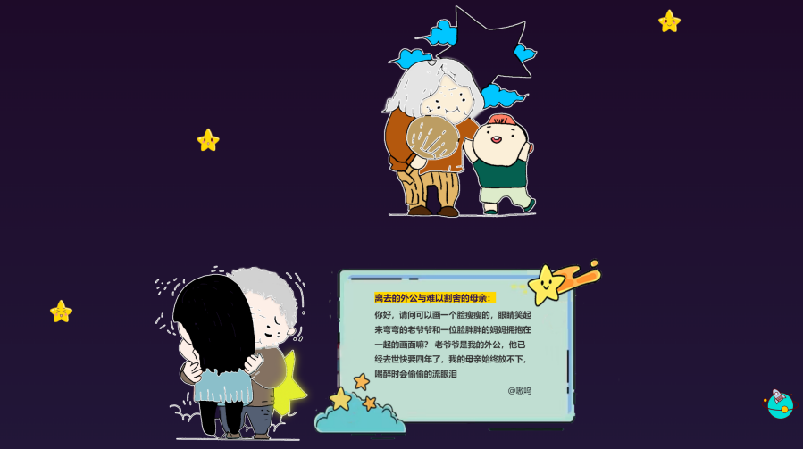

图3.5 星星墙模块图

2）“EMO”云。本平台基于Synonyms（中文近义词库）实现近义词匹配算法，Synonyms是利用Word2vec深度学习模型训练出的一种高质量同义词库。当用户心中有烦恼或“星”结时，可填写专属“EMO”云，用户可以写下自己的烦恼，并选择当时的状态，系统会将烦恼做成“EMO”云并展示星星墙上。当用户见到有共鸣或者是想为他人排忧解难时，可以点击发送聊天邀请，进行互动聊天，为该用户解“星”结。当用户消除了烦恼时，可以自行清除“EMO”云。如图3.6所示。

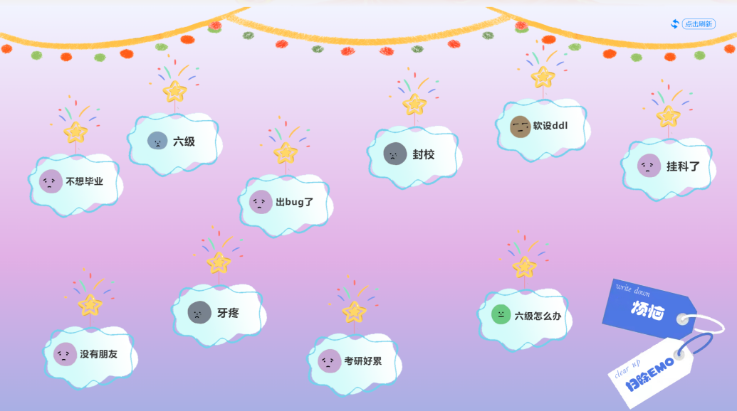

图3.6 “EMO”云模块图展示图

3）词云星球。为了更加直观的展示平台内用户的心理状态，平台利用Canvas技术将用户情绪转换为词云，数据给心理咨询和电台主播提供参数，便于了解用户的情绪需求和烦恼事，让电台主播更好的去定制下一期节目心理咨询师也能了解用户情绪，更好的疏导用户。如图3.7所示。

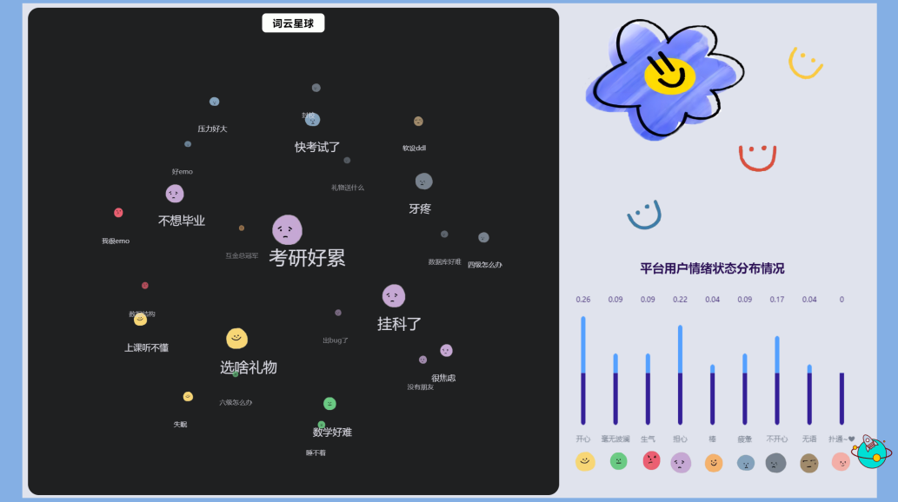

图3.7 词云星球展示图

4）许“星”愿。用户可将自己的心愿写下并发布在“星”愿树上，用户可以选择私密仅自己可以见；也可以公开，全站用户都可以看见。用户也可以查看自己许过的愿望。如图3.8所示。

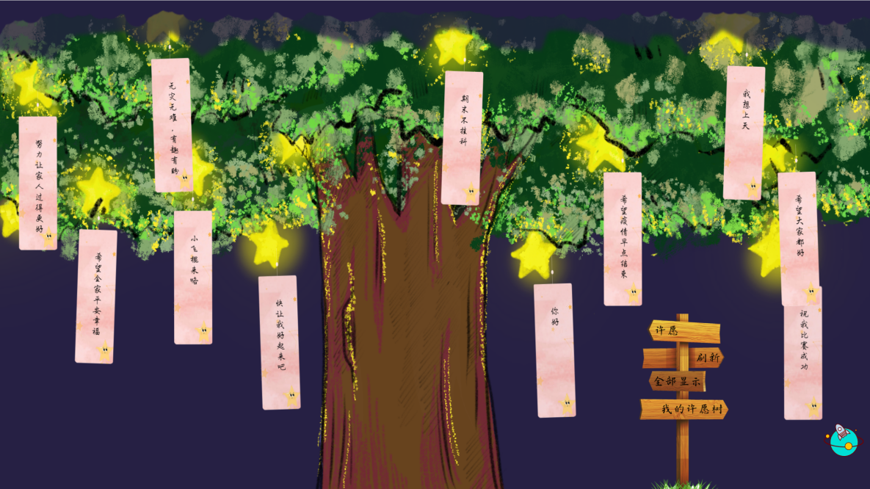

图3.8 许愿树展示图

1. 心灵治愈模块

本系统的心灵治愈板块提供个性化绘本、“情绪”电台、趣味心理测试的功能，帮助用户认识自己的心理状态、改善情绪。个性化绘本以图的形式展示故事，用户可以上传图片定制专属绘本；“情绪”电台以声的形式带你走进治愈世界，直播电台，用户与主播在线连麦解答，还能听到温暖甜美的有声条。

1）个性化绘本。用户在这里阅读治愈心灵的绘本，也可以制作自己的绘本，以绘本的形式记录自己的故事，并将通过申请精选让平台内的其他用户看到，分享传递美好给他人，如图3.9所示。

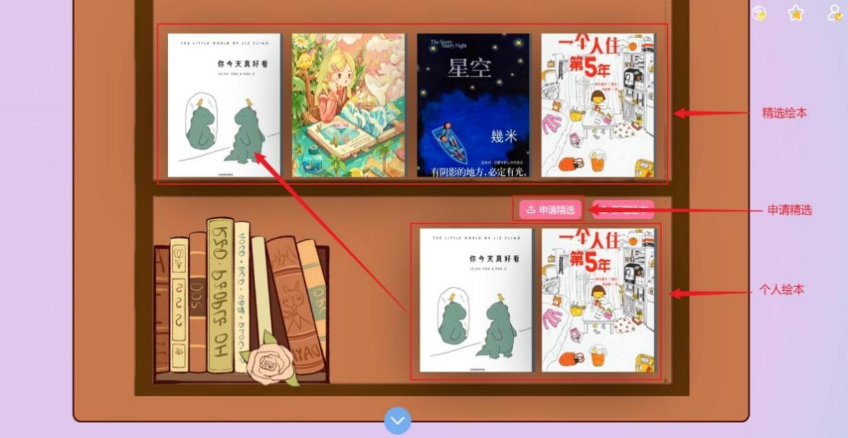

图3.9 绘本模块展示图

①点击“更多”进入绘本，书架的下层展示用户的私人绘本，用户可以在这里，以绘本的形式记录生活，如果想让自己的故事被其他人知道，用户可以点击申请精选，通过后台审核后，精选的绘本会展示在书架上册，与其他人分享美好，或将自己的烦恼倾述于他人。

②点击新增绘本，上传封面和绘本名称，用户可以创建自己的绘本，记录自己的生活。

③创建绘本成功之后，用户可以点击绘本，对绘本进行查看，添加新页面等操作。

2）“情绪”电台。带你走进沉浸式声音治愈世界，在线直播连麦为用户解忧，还能录制有声条，一发不可收拾地喜欢上了主播们温暖的声音和治愈的有声条。平台邀请专业的主播直播和录制心理疏导相关的电台节目，用户可以选择自己的喜欢的电台节目收听，在直播间与主播连麦，与弹幕互动。如果喜欢某个主播，也可以把主播加入关注列表，持续收听节目。平台也会根据用户的收听习惯，收听时间等，进行用户画像，精准推荐用户可能喜欢的内容。

①在情绪电台首页，平台会给用户推荐最近的热门主播，以及直播预告，方便用户发现更多治愈心灵的内容，用户可以点击关注，关注主播，也可以预约直播，平台会在直播即将开始时，提醒用户收听电台。如果想要成为主播，需要通过“联系我们”中上传认证主播身份信息，通过即可成为主播，可以在平台内进行直播。

②用户可以点击正在直播中的任意电台，收听节目，也可以点击有声条，倾听来自主播的安慰，鼓励。对于平台内点赞，留言，互动数据高的电台节目，系统会将其推荐到情绪电台的“热度排行”和“精选节目”板块，以便优秀的电台节目和主播给更多人带来温暖和安慰，如图3.10所示。

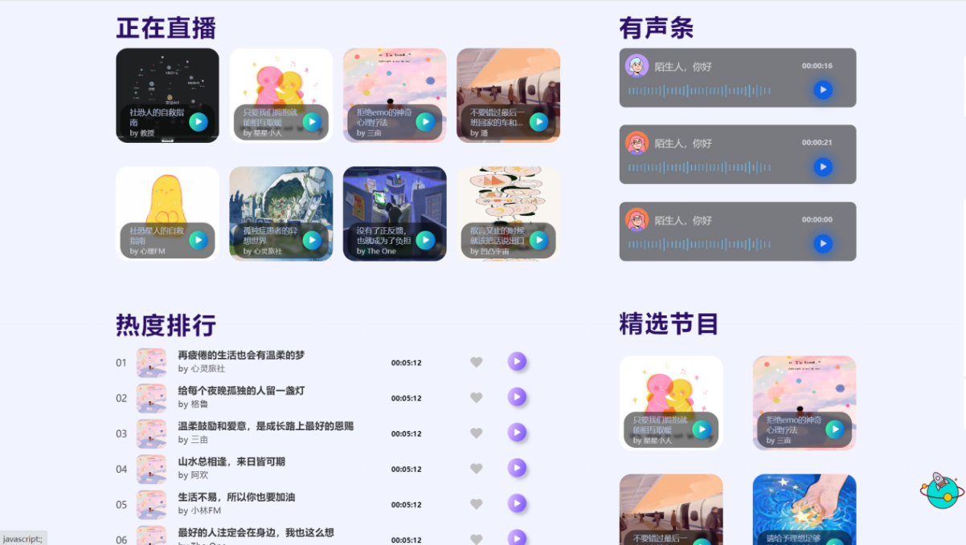

图3.10 电台展示图

③点击任意节目进入直播间，可以收听主播带来的治愈心灵的直播节目，也可以在聊天区与其他听众聊天互动，寻找共鸣。同时还能与主播连麦，倾述郁闷与烦恼，让主播为你疏解心中苦恼。

④点击进入主播的个人空间，可以查看电台的简介，主播的基本信息，关注主播，收听主播往期的节目回放，还可以倾听主播的有声条。如图3.11所示。

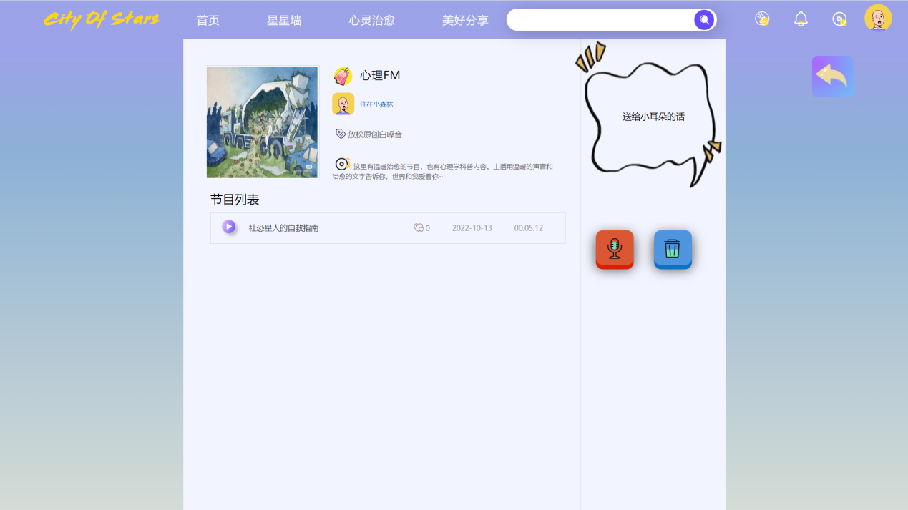

图3.11 主播个人空间展示图

3）趣味心理测试。为了方便用户及时了解自己的心理状态，本系统将与专业的心理医生和心理咨询机构合作，上传各类心理测试题，包括焦虑、压力、抑郁等。同时测试形式不再是枯燥乏味的选项，而是以游戏换卡形式进行测试，增加了互动感和娱乐感，吸引更多用户进行测试和降低测试时的乏味与枯燥。

①进入趣味心理测试板块，用户点击题库，可以看到有焦虑、压力、抑郁、人格特质、自我效能和心理素质等板块，可以选择自己想了解的方向进行测试。如图3.12所示。

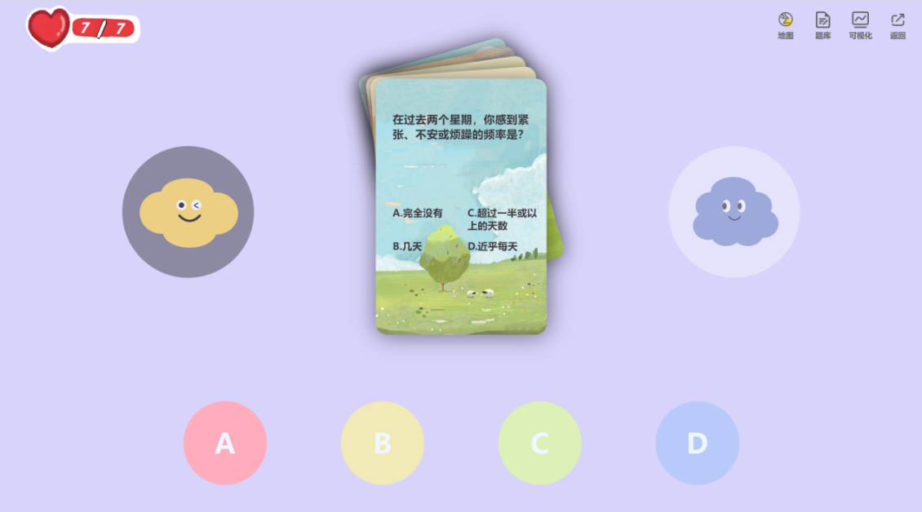

图3.12 心理测试题库展示图

②测试完成后会根据用户获得的分数和对应的评估标准生成测试结果分析，让用户参考评估自己的心理状态。如图3.13所示。

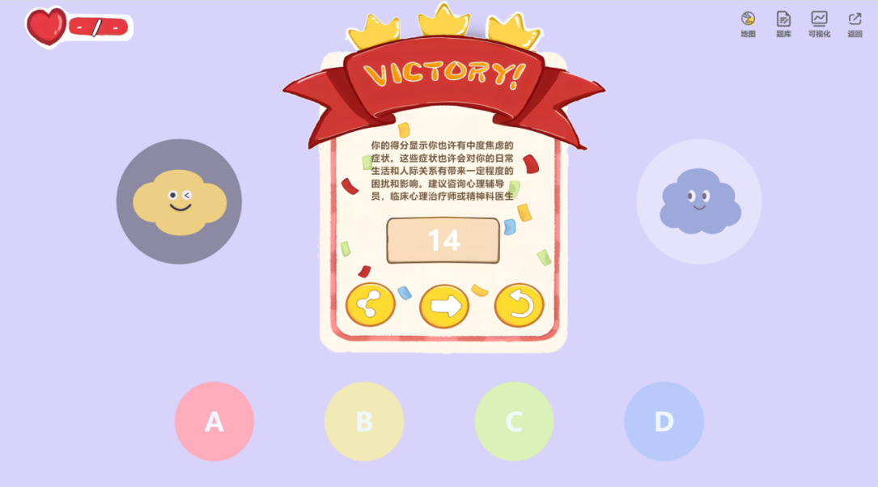

图3.13 词云星模块展示图

③用户多次进行同一类型的测试之后，平台会根据多次测试的结果，生成测试结果的数据可视化图表，方便用户观察跟踪自己的心理状况，如果需要进行心理咨询和治疗，也可以作为心理医生的判断依据之一，帮助心理医生更加精准地进行诊断，如图3.14所示。

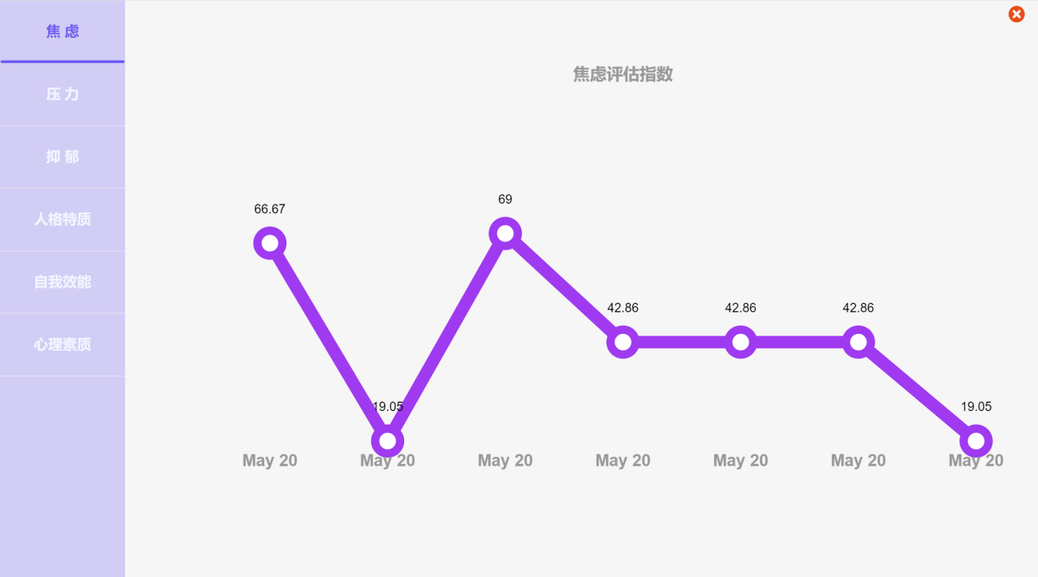

图3.14 心理状态变化统计展示图

（3）星星动态分享模块

1）解“星”结聊天。为了用户在平台内寻找共鸣，结识好友，系统提供私信功能，当用户在美好分享站模块看到有共鸣或者感兴趣的帖子的时候，可以通过私信功能，与帖子的主人进行更进一步的交流，如图3.15所示。

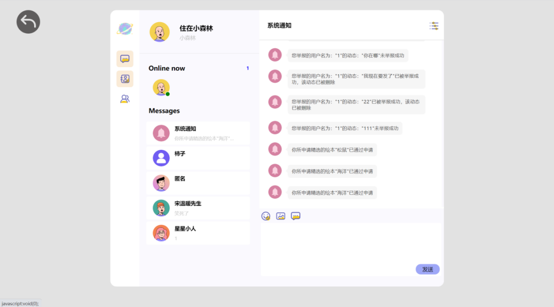

图3.15 解“星”结聊天展示图

①解“星”结聊天的第一部分，是聊天的主界面。用户在别人的个人空间点击私信按钮进入聊天界面，系统会自动聊天窗口，用户可以向对方发送文字、图片、文件等内容。同时系统会保存所有与他人的聊天记录，方便双方之间的下一次联系。同时显示聊天列表中在线的用户，在用户需要与他人倾述时，更快速的得到回应。聊天主界面还有系统通知窗口，管理员可以通过系统通知给用户发送直播开始信息，平台活动推送等等。

②解“星”结聊天的第二部分，显示用户收到来自“EMO”云的聊天邀请，用户可以选择拒绝或者接受邀请，接受邀请后，系统会自动创建聊天窗口，开启解“星”结的旅程，为他解“星”结，排忧解难。

③解“星”结聊天的第三部分，心理咨询室。当用户有难以解决的心理问题或对生活学习有所疑问时，可以进入心理咨询室向专业心理咨询师进行咨询，本平台基于Live2D+Mlkit技术集成机器学习服务人脸监测功能，为用户生成数字面具，用户可以带上数字面具与咨询师视频交流。心理咨询师将给予用户最全面的解答，并帮助用户具体分析他们所遇到的问题，同时为他们提供最好的、最符合用户自身境况的解决办法。本项目旨在通过权威专业心理咨询师的引导，让需要帮助的用户走出困境，充满信心地面对生活。用户可以在这里选择专业的心理医生进行初步咨询，可以使用文字聊天，视频聊天等方式让心理咨询师初步评估用户的心理状态，如果为可能需要的线下咨询做准备。

2）星星动态分享模块展示平台内用户发布的动态。用户将动态设置为公开之后，会被推送到分享站，用户可以在这里寻找共鸣，结识朋友，当看到喜欢或赞同的帖子，用户可以点赞、评论动态，也可以点击用户头像进入他/她的个人空间，私聊该用户。当看到不良、过激言论时，用户可以点击举报按钮，举报这条动态，动态会被提交到后台管理系统，若经过后台管理人员审核，情况属实，该动态会被强制删除，用户账号也会受到封禁。同时本平台基于Python的DFA算法过滤敏感违规词汇，对言论进行分类，将敏感词汇划分为屏蔽词汇与预警词汇，对非法言论会进行标记，传递给后台系统管理员进行进一步的检测、审核。如下图3.16所示。

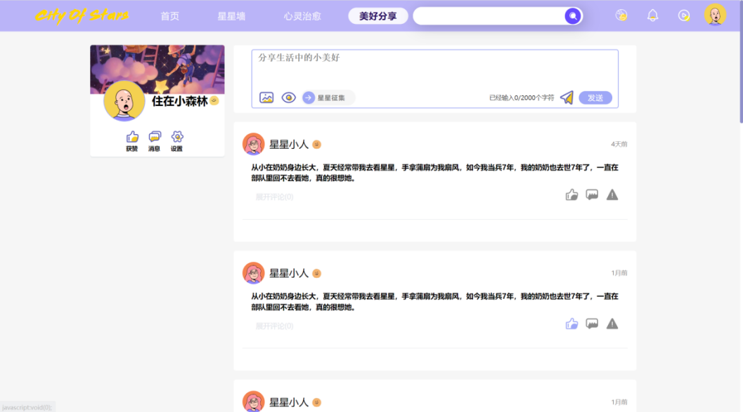

图3.16 星星动态分享展示图

（4）我的星空模块

本系统提供用户模块，提供用户登陆注册、编辑个人信息等使用本系统的基本功能。如图3.17所示。

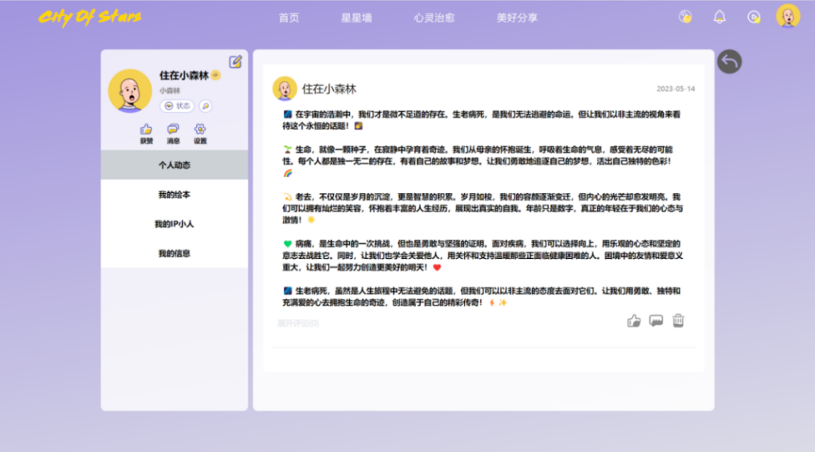

图3.17 个人空间展示图

1）AI虚拟小人。本项目将运用AI虚拟人技术打造以用户为原型的IP小人（独有的虚拟身份），用户拍照上传图片即可为其生成属于自己的IP小人，用户可以进行个性化换装打扮，以虚拟人身份通过地图进行沉浸式体验本平台星光之城中所有治愈解压的服务，能让用户放松身心，缓解一切不良情绪。

2）星星动态。用户可以将自己的美好心情分享出来，并且可以配上美图。用户发布的动态不仅仅全站用户可以看到，自己也可以在个人空间中看到。用户也可以自己搜索动态。用户发布的动态还可以参与星星征集。提交到后台被选中后，与平台合作的画手会将用户的故事绘制成对应形象的星星小人，展示平台的星星墙模块。

3）心情晴雨状态。在用户的我的星空模块，用户可以根据自己心情修改心情晴雨状态，同时完善自己的信息方便他人认识自己，还能个性化自己的头像、定制IP小人等等，打造具有个人特质的专属空间。用户也可以管理自己发布的绘本。

4）登陆注册。在登陆注册页面，用户可以进行登录、注册。用户点击注册，前台会校验手机号码合法性，密码的复杂程度等等。而后就会发送用户注册的数据到后台，加密后存放到数据库中。注册成功后，用户便可进行登录。

## 3.3 产品优势

#### 3.3.1 创新之处

本平台使用Live2D+Mlkit技术、近义词匹配算法、基于深度学习的言论过滤算法、推荐算法等创新技术，打造了星星小人、用户虚拟小人、“EMO云”聊天匹配等多种形式的功能，结合多主体协同的心理服务形式打造一个独特，新颖的心理服务平台。为用户带来高质量的心理服务。本项目的创新点总结如图3.19所示。

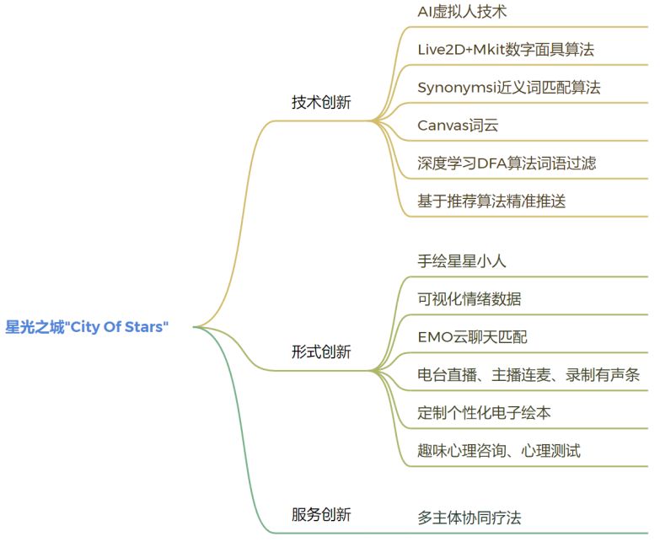

图3.19 本项目创新点

（1）技术创新



1）基于AI虚拟人技术打造专属特色IP小人。本平台将计算机图形学技术和人工智能技术深度融合，基于AI虚拟人技术实现多风格建模、实时渲染、动画驱动，为星光之城中的社交、娱乐咨询等，设计脱离现实世界的数字分身，满足个人对虚拟身份的需求。当用户进行注册时，通过拍照即可生成与真人相似且美观的3D虚拟形象，同时本平台支持DIY捏脸和个性化换装，可进行多维度的模型捏脸和自由组合服装搭配，生成用户专属的样貌相似的虚拟人，使用户能够以虚拟身份沉浸式体验星光之城中的心灵疏导、情绪交流、解压游戏等多种功能，如图3.20所示。

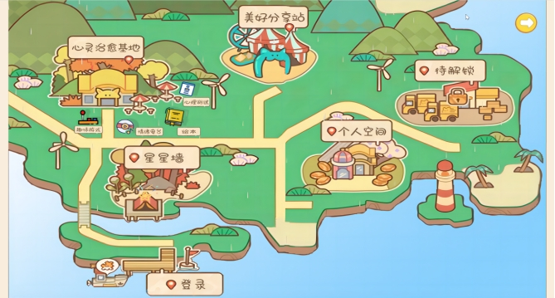

图3.20 星光之城数字化虚拟空间

2）基于Live2D+Mlkit技术生成数字面具实现视频心理咨询。相较于传统的文字通信的心理咨询模式，本平台提供了以视频形式搭建起心理医生和用户联系的功能。除此之外，为了顺应用户保护隐私的意愿，削减咨询者的紧张感和防备心理，本系统基于Live2D+Mlkit技术集成机器学习服务人脸监测功能，Mlkit调用移动终端的相机获取实时视频流，调用CPU对视频流进行处理与计算，得到实时的人脸坐标数据，通过自定义的数据转换器转换为Live2D配置数据，完成Live2D与人脸动作的实时同步，生成用户的数字面具，替代本身样貌进行交流，模型化形式可以在保证互动性情况下，有效避免本身样貌的暴露，有助于用户放下压力与对方进行线上互动聊天。

3）运用近义词匹配算法实现EMO云聊天匹配。本平台基于Synonyms（中文近义词库）实现近义词匹配算法，Synonyms（中文近义词库）是利用Word2vec深度学习模型训练出的一种高质量同义词库。当用户在“ EMO”云中输入自己的烦恼并发布到平台上时，后台将会根据其“ EMO”云词汇，利用近义词匹配算法选择一批与之词意相近的“ EMO”云并展示在该用户界面上，以便用户可以更精确地找到与自己共情的倾诉对象。

4）基于内容的推荐系统。基于计算用户相似度的推荐算法。后台将会记录用户对动态的浏览记录、点赞记录和搜索记录，并将对这些数据进行分析，推测出用户可能感兴趣的动态、电台及绘本进行大数据推送。

5）提出基于深度学习的言论过滤系统。在交流平台中难免会存在包含非法言论的输入，当用户发布言论后，系统后台会基于Python的DFA算法过滤敏感违规词汇，对言论进行分类，将敏感词汇划分为屏蔽词汇与预警词汇，对非法言论进行标记，传递给后台系统管理员进行进一步的检测、审核。

（2）形式创新

1）手绘星星小人，讲述他的故事。用户可以描述心中牵挂的人的特征和故事推送至后台，经后台筛选后交由画手进行绘制，绘制完毕后的“星星小人”将会在平台指定区域进行展示。“星星小人”以用户提供的故事里的主人公为原型，与用户有着密不可分的联系，是用户情绪的承载点。平台用户的鼠标移入星星小人的图片时，除了故事内容的展现外，小人的星星也会随之点亮，表达“温暖他人”的寓意及仪式感。用户在观看星星小人的故事中得到情绪共鸣，从别人的故事中看到自己生活的影子，从而实现情感及能量的传递，如图3.21 所示。

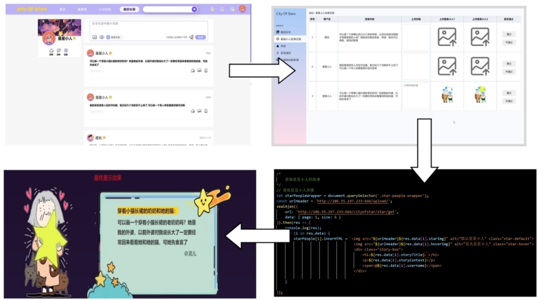

图3.21 星星小人生成原型图

2）利用声音传播情绪价值。平台实现电台直播、主播连麦、录制有声条的功能，充分利用互联网技术，通过声音传递感情和温度，针对平台用户烦恼热点进行开导，随机选择连麦听众，聚焦于平台用户的真实具体事件排难解忧。与文字交流形式相比，声音传播具有更强的互动性和及时性，不受地点的限制和影响。声音传播的方式能够更加准确地表达用户的情绪，扩列感知的宽度，加深情感的交流，也更易于引起共情。此外，电台直播相较于视频图文更能缓解视觉疲劳，消除过度用眼的弊端，如图3.22所示。

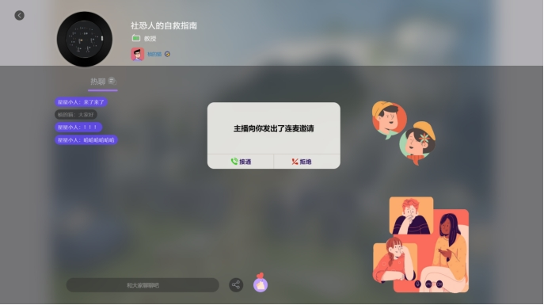

图3.22 “情绪”电台直播间

3）通过趣味性功能满足用户的需求。本平台提供了“星”愿树收集愿望、时间胶囊记录愿景、心情日记记录情绪等多种丰富趣味的形式，与大多数心理页面的传统布局和单调统一的咨询功能相比，更能激发用户表达自己情绪的欲望，表达出最真实的自己。用户的愿望、愿景、日记都会存储在数据库中，可供用户随时查看，了解自己的情绪在不同时期阶段的变动历程，帮助用户学会如何掌控自己的情绪。

4）个性化电子绘本定制实现用户心理活动可视化及分享。除了文字、图片、视频等表达形式外，系统还提供一种特殊的载体—绘本，帮助用户进行心情整理。用户可通过绘画有效缓解内心不安的情绪，将注意力转移到绘画的过程中。当用户将绘画图片上传平台装订成个人绘本，绘本完成后可以自行选择公开权限。若选择公开在平台上，平台将会把绘本推送给其他用户欣赏，以“画”进行交流，从自己或他人的画中得到治愈。制作完成后的绘本也可以选择私密不公开，这种权限的设计保护了用户的隐私。电子绘本突破了传统绘本在时间与空间上的局限性，扩大了绘本传播的影响力，具备“跨媒介”的优势，能够在更短的时间内使绘本得到更大范围的传播，如图3.23所示。

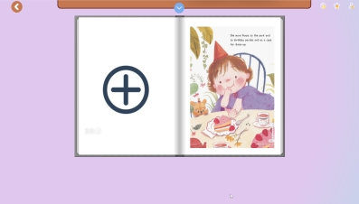 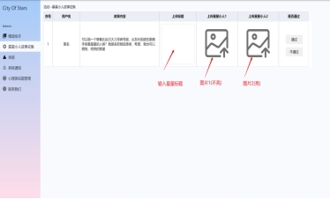

图3.23 个性化电子绘本定制

（3）服务创新。

1）实现多主体协同心理疗法。本平台涉及到画手、电台主播、心理医生、陌生网友多个主体，这些主体通过心理咨询、电台连麦、美好分享、好友对话等多个渠道，通过多种方式协同帮助用户疗愈情绪、疏导烦恼，提供更加多样化、专业化的服务。

#### 3.3.2 可行性分析

（1）市场可行性分析。当前心理服务的市场需求旺盛，且有国家政策支持，本项目将目标市场瞄准在校学生，在职人群和心理疾病患者，具有较高的可行性。

1）市场需求。随着社会高速发展。人们对高质量、性价比高、专业的心理服务需求日渐增大。主要体现在政策侧面、经济层面和社会层面。

①政策支持。在国家政策助力下，心理服务行业迎来新的机遇。国家对人民群众卫生、心理健康的关注，使得心理行业的服务日趋规范化与标准化

②经济因素。近年来，随着我国经济的发展，在较快的生活节奏与社会发展变化下，心理压力与冲突也日益凸显，使现代人承受着更多的精神压力，使得心理健康成为国家与人民日益关注的问题。

③社会因素。《中国城镇居民心理健康白皮书》数据显示，目前73.6%的城镇居民处于心理亚健康状态，存在不同程度心理问题的城镇居民有 16.1%，心理完全健康的城镇居民仅为 10.3%。

2）目标市场定位。随着国人对心理健康越来越重视，心理服务被越来越多的人所需要，根据人群进行划分，本项目的目标市场可以划分为在校学生，在职人群和心理疾病患者三部分。

（2）技术可行性分析

1）功能模块评估

①数字面具生成视频心理咨询：使用Live2D和Mlkit技术结合，这些技术可以实现实时面部跟踪和表情识别，从而为用户提供与心理咨询师进行面对面交流的体验。 Live2D和Mlkit已经成熟并广泛应用于人脸识别和跟踪领域，可以满足数字面具生成视频心理咨询的需求。

②聊天匹配：运用近义词匹配算法实现聊天匹配，可以根据用户输入的关键词或问题，通过近义词匹配算法快速找到匹配的咨询师或合适的回答。近义词匹配算法在自然语言处理领域得到广泛应用，相关算法和技术已经有成熟的解决方案。

③AI虚拟人技术：打造专属特色IP小人，通过使用AI技术生成虚拟人物，为用户提供个性化的咨询体验。虚拟人技术在游戏和娱乐产业已经有较高的应用成熟度，结合AI技术可以实现定制化的虚拟人物生成。

④推荐系统：根据用户的历史记录、喜好和行为模式，为用户推荐相关的心理咨询内容或资源。推荐系统是一种成熟的技术，在电商、社交媒体等领域得到广泛应用，可以通过使用机器学习和协同过滤等算法，实现个性化的心理咨询内容推荐。

⑤基于深度学习的言论过滤系统：通过使用深度学习技术对用户的言论进行分析和过滤，确保平台上的言论符合相关规范和道德要求。深度学习在自然语言处理和文本分类方面有出色的表现，可以应用于言论过滤系统，确保内容的合规性。

2）技术挑战和解决方案

①实时视频心理咨询的技术挑战在于确保面部跟踪和表情识别的准确性和实时性。可以通过合适的硬件设备（如高分辨率摄像头）和优化算法来提高系统的性能和响应速度。

②近义词匹配算法的技术挑战在于处理复杂的自然语言场景，如语义理解和语义相似度计算。可以使用自然语言处理（NLP）库和预训练的词向量模型来辅助实现近义词匹配算法。

③AI虚拟人技术的技术挑战在于生成逼真的虚拟人物形象和自然的对话交互。可以使用深度学习生成对抗网络（GAN）和自然语言处理技术来改善虚拟人的外观和对话模型。

④推荐系统的技术挑战在于处理大规模的用户行为数据和实时的推荐计算。可以采用分布式计算和机器学习算法来构建高效的推荐系统，同时利用用户反馈和实时监控来优化推荐结果。

⑤基于深度学习的言论过滤系统的技术挑战在于建立准确的分类模型和处理多样化的言论形式。可以通过使用深度学习模型和大规模的标记数据集进行训练，同时结合人工审核和规则过滤来提高过滤系统的准确性和鲁棒性。

#### 3.3.3 竞品分析

最近几年，心理健康发展问题开始备受国际心理学界的高度关注和重视，成为诸多学者关注的热点，其研究取得了较多的成果。在2020年，国内外心理健康赛道迎来高速发展期。主流网站包括“LifeStance Health Group”、“Talkspace”、“壹心理”和“简单心理”，做出以下具体分析。

（1）“LifeStance Health Group”公司以线下心理咨询为载体，打造线上融合线下、精神科医师和心理咨询师的协作网络，如图3.24所示。

1）优点：该平台搭载了心理健康在线评估系统、无缝衔接的内部转诊与跟进系统、医生和患者沟通系统，可以实现病人的全周期护理管理，使患者可以通过在线平台或亲临诊室接受适当的治疗。

2）缺点：

①站内服务方式和服务人群单一，用户人群限于患者和想要治疗的人，没有考虑到占绝大多数的心理正常但是情绪郁闷需要倾诉、解压和宣泄的人群。

②在网页外观方面，页面风格不适合年轻人。心理咨询的目的是释放内心的不适，从精神层面治愈患者，由心发出真情实感感化患者。但是页面上大量的文字信息会直接影响用户继续访问的耐心与心情，甚至感受不到网站带给用户温暖和治愈。

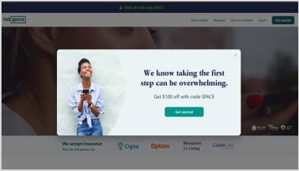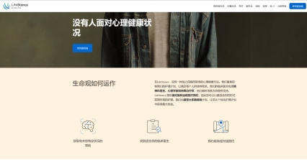

图3.24 “LifeStance Health Group”网站界面 图3.25 “Talkspace”网站界面

（2）“Talkspace”是一家在线治疗师服务平台，支持网站和手机APP，为用户提供与职业治疗师对话和咨询的服务，如图3.25所示。

1）优点：通过线上远距离的方式帮助被心理疾病困扰的客户减少寻求心理治疗时的羞愧感。

2）缺点：最主要的也是因为线上服务，平台收取昂贵的服务费用，导致Talkspace用户脱落率极高。

（3）“壹心理”，聚集了国内心理学专家，是为需要心理帮助的人提供有趣、有爱、便捷、实用的在线解决方案的心理服务平台，如图3.26所示。该网站是中国最早的做心理咨询服务的平台，用生动有趣和实用的方法与心理学结合，让人产生更浓厚的兴趣。

1）优点：

①市场份额大，拥有较大的用户群体。

②社交属性强。

2）缺点：

①咨询费用和心理门槛高，不易做付费转化。

②心理测评、专业度有较多诟病。

③页面以数据的形式展示，不贴切青少年。

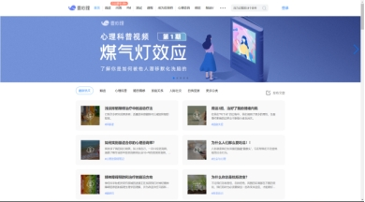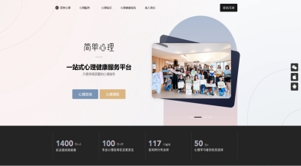

图3.26 “壹心理”网站界面 图3.27 “简单心理”网站界面

（4）“简单心理”，一个打造心理咨询服务的网络平台，一方面为用户提供适合自己的心理咨询服务，另一方面则为心理咨询师提供良好的工作环境。有心理知识、心理咨询还有科普之类的课程，如图3.27所示。

1）优点：①有移动端和Web端两个入口。②提供多元化的咨询方式和便捷的预约系统。

2）缺点：①社交属性较弱，用户参与感较低，活跃度低。②咨询费用和心理门槛高，不易做付费转化。

经过研究发现，这些心理网站，心理的治疗手段和治愈方式比较单一，大多以咨询为主，治疗周期也比较漫长，甚至需要花较多的钱购买一个系统的课程，使得部分学生的心理问题可能没有得到有效的解决。有些心理网站广告繁多，影响了用户的体验。国内外心理网站的不足之处，如图3.28所示。

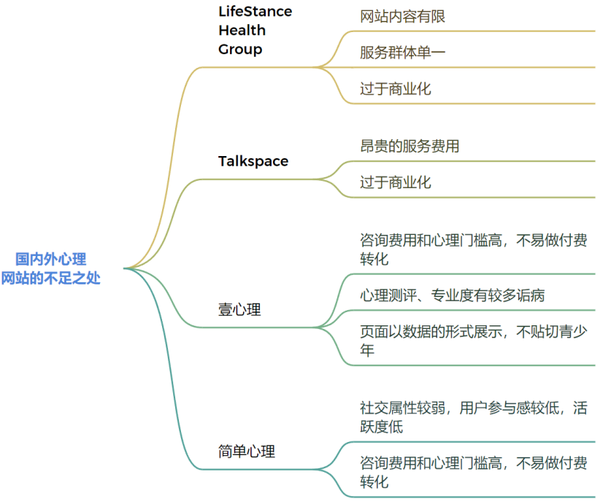

图3.28 国内外心理网站的不足之处

4、商业模式与盈利模式

## 4.1 商业模式

#### 4.1.1客户细分

（1）普通用户

“星光之城”是一项为用户提供一系列沉浸式心灵治愈服务的网站，针对不同用户的需求，主要将客户大致分为两类，分别是普通会员和VIP会员。

针对普通会员，用户可以在分享站发布动态，以文字、图片、视频等方式分享自己的生活、经历，在星星墙上展示自己的“星星小人”，在“星”愿树上将自己的心愿写下并发布，在EMO云中输入自己的烦恼发布到平台精确地找到与自己共情的倾诉对象，在心理咨询模块可以无限次使用AI心理咨询以及使用一次免费咨询心理师的机会。

1. VIP用户

针对VIP会员，治郁星空之城的会员成长体系设有8个会员等级。

1. 等级权益。不同等级的会员在会员有效期享有不同的特权和福利，会员等级权益需在会员有效期内才能享有，如会员时长已到期，则不再享受相应的会员等级权益。各等级权益内容如表4.1、4.2所示。

表 4.1 V1-V4等级权益

|  |  |  |  |  |
| --- | --- | --- | --- | --- |
| 等级权益 | V1 | V2 | V3 | V4 |
| 等级勋章 | √ | √ | √ | √ |
| 等级头像挂件 | √ | √ | √ | √ |
| 心理咨询师的次数 | 3 | 3 | 3 | 4 |
| 解锁星星小人装饰 | - | √ | √ | √ |
| 电台优惠券 | 5元立减券 | 5元立减券 | 10元立减券 | 15元立减券 |
| VIP奖励天数 | - | - | - | 1天 |

表 4.2 V5-V8等级权益

|  |  |  |  |  |
| --- | --- | --- | --- | --- |
| 等级权益 | V5 | V6 | V7 | V8 |
| 等级勋章 | √ | √ | √ | √ |
| 等级头像挂件 | √ | √ | √ | √ |
| 心理咨询师的次数 | 4 | 5 | 7 | 10 |
| 解锁星星小人装饰 | √ | √ | √ | √ |
| 电台优惠券 | 50元优惠券包 | 100元优惠券包 | 200元优惠券包 | 300元优惠券包 |
| VIP奖励天数 | 1天 | 3天 | 7天 | 31天 |

2）会员等级体系。“星光之城”目前设有8给会员等级，即V1-V8。当会员累积获取的“成长值”达到下一会员等级的“成长值”时，用户的会员等级将相应提升至下一会员等级。8个会员等级对应的所需成长值如表4.3所示。

表 4.3 会员等级所需成长值

|  |  |
| --- | --- |
| 等级 | 所需成长值 |
| V1 | 1 |
| V2 | 1380 |
| V3 | 3980 |
| V4 | 7280 |
| V5 | 12800 |
| V6 | 38800 |
| V7 | 76800 |
| V8 | 108000 |

3）会员成长值

会员成长值=赠送成长值+会员每日成长值-非会员每日下降值

会员成长值越高，对应的会员等级越高，享受的权益更丰富。开通不同会员套餐将获得不同数额的成长值。会员过期时，会员成长值将会以每天12点的速度下降，直至成长值为0；如重新开通会员，成长值将会在会员恢复时的成长值的数额基础上继续积累。具体规则如表4.4所示。

表 4.4 会员成长值

|  |  |  |  |  |
| --- | --- | --- | --- | --- |
| 会员类型 | 赠送成长值 | | 会员有效期每日成长值 | 会员过期下降值 |
| 单周会员 | | 30 | 15 | -12 |
| 单月会员 | | 120 | 15 | -12 |
| 季度会员 | | 360 | 15 | -12 |
| 半年会员 | | 720 | 15 | -12 |
| 年度会员 | | 1500 | 15 | -12 |
| 终身会员 | | max | - | - |

4）会员所有的成长值均不可交易、售卖、置换、转移及折现，如若发生退款，开通或续费获得的赠送成长值将一并收回。

#### 4.1.2价值主张

“星光之城City Of Stars”是本项目为解决当前市场的一些问题所开发的一个“星光之城”治愈系心理健康平台，帮助心情不佳或是有心理疾病的用户缓解自己的情绪。相对于线下咨询，虚拟化形象和数字面具的使用可以降低用户心理设防，用户可以更好的进行情绪的宣泄以及更倾向于谈论面对面咨询时难于启齿的问题。因此平台使用了Live2D+Mlkit技术生成数字面具实现视频心理咨询以及虚拟化形象方便用户与其他用户交谈，在平台中排解在现实生活中无法宣泄的压力与负面情绪，帮助用户放下压力与心理咨询师更好的交流。

本团队秉承着创造更加优质的服务这个愿景，不断地探索“星光之城”的服务盲区，通过了解用户的需求和心理状态，提供量身定制的建议和解决方案，帮助用户更好地理解和管理自己的心理健康。

#### 4.1.3客户关系

对于一个团队来说，良好的客户关系有助于提高获客率、忠诚度和满意度，从而为团队带来巨大的投资回报率。满足客户需求的方式越多，客户就会越忠诚，客户的复购率也会随着时间的推移不断增加。而且随着数字技术的高速发展，团队可以更轻松地挖掘出客户的需求，并提供丰富的个性化服务。满足客户需求的个性化服务越深入，团队就越有可能为建立良好的客户关系提供支撑。以下是团队为建立良好的客户关系采取的方式。

（1）匿名性和信任

“星光之城”在建立客户关系时需要考虑到客户的匿名性和信任度。因此，该平台基于Live2D+Mlkit技术生成数字面具实现视频心理咨询，顺应用户保护隐私的意愿，并削减咨询者的紧张感和防备心理。此外，“星光之城”提出更加可靠的信息安全传输、加密机制，防止用户私密信息泄露，即使服务器遭受到了攻击，也只能获取加密后的私密信息。有效维护客户的个人信息和数据隐私。

（2）维护客户关系

“星光之城”采用多主体协同心理疗法。本平台涉及到画手、电台主播、心理医生、陌生网友多个主体，这些主体通过心理咨询、电台连麦、美好分享、好友对话等多个渠道，通过多种方式协同帮助用户疗愈情绪、疏导烦恼，提供更加多样化、专业化的服务。

1. 及时响应

平台利用AI人工智能技术，实现用户虚拟形象与平台训练的AI心理咨询师初步交流，对于客户的咨询能够及时做出相对准确的回应。

（4）提供有价值的内容

电台定期分享有关心理健康、自我成长和心理学领域的有用内容，提供专业的在线心理咨询以及绘本分享用户发生身边温暖的小故事，通过提供有价值的信息，建立平台作为权威和可信赖的心理资源的形象。

（5）社区互动

建立一个积极互动的社区，让客户可以相互交流、分享经验和支持彼此。“星光之城”将对分享交流社区进行言语过滤，对非法言论会进行标记，传递给后台系统管理员进行进一步的检测、审核，实现健康文明网络交流平台，传递正能量，分享美好。

（6）吸引和维持客户

心理咨询平台需要吸引和维持客户。平台通过广告、促销、优惠等营销活动吸引新客户，通过推荐、转介和奖励等促销活动刺激客户向亲朋好友推荐平台服务。例如，“星光之城”会定时收集用户反馈进行价格改动，避免一些不必要的收益使用户大量流失。同时，团队也将定时推送相关活动，随机抽取幸运用户，提供免费成为季度会员的福利。通过丰富的内容和全面且负责的服务，可以确保客户的长期参加和收益，如图4.1所示。

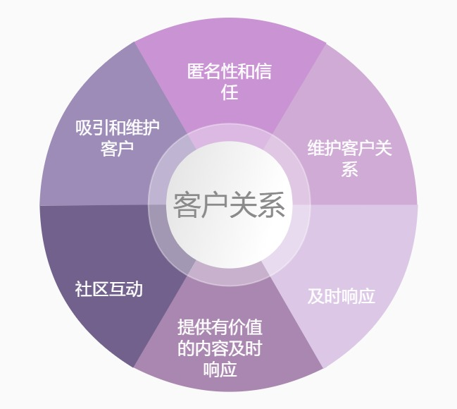

图 4.1 建立良好客户关系

## 4.2 盈利模式

#### 4.2.1 等级会员制度收费

采取VIP会员制。访问者登入后即可免费注册为会员，即为普通会员，用户可以享受“星光之城”提供的星星小人故事、“星”愿树、“EMO”聊天、心理测评、及记录与分享社区的内容。每位用户拥有自己的个性空间，可在发表动态、分享自己的故事、发表困惑与开心等功能。在心理咨询区域，每位用户有一次免费机会咨询心理咨询师，超过一次用户需要开通VIP会员权限，用户开通VIP权限后，除了可以享受普通会员可以使用的功能外，还可以制作更加精良的绘本，更多样的星星小人，免费观看需要付费的情绪电台，拥有更多咨询心理咨询师的次数。对于项目的VIP会员，本项目根据购买时长分级别收费，若用户选择单周会员则只需要9.9元，选择单月会员需要28元，季度会员需要66.6元，半年会员需要120元，年度会员需要210.9元，终身会员需要500元。本项目还会定时收集用户反馈进行价格改动，避免一些不必要的收益使用户大量流失。同时，团队也将定时推送相关活动，随机抽取幸运用户，提供免费成为季度会员的福利。

#### 4.2.2 精准营销数据获利

精准营销数据能够帮助网站获取更多的客户、提高客户满意度、促进经营增长以及增强市场竞争力，从而实现获利。团队可以通过以下三个方面利用精准营销数据实现获利，如图4.2所示。

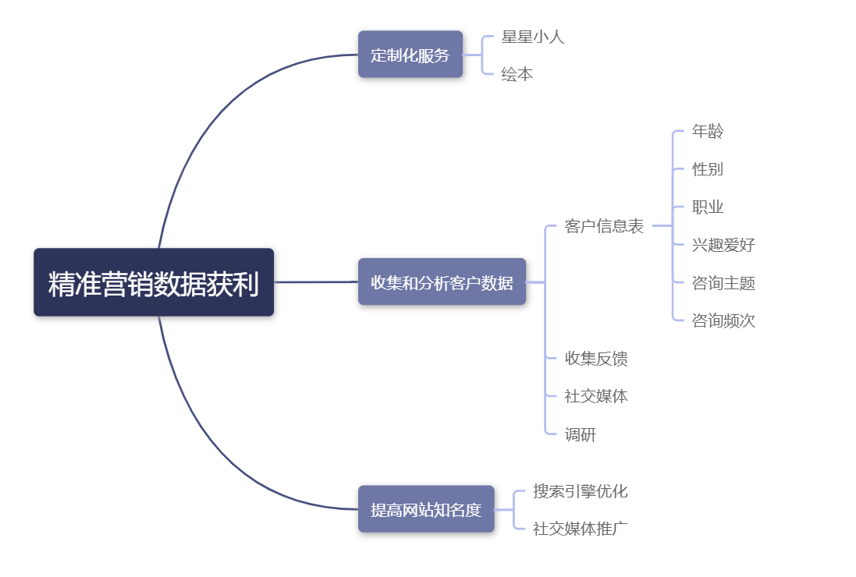

图 4.2 精准营销数据获利

（1）收集和分析客户数据。

心理咨询网站可以通过客户信息表、收集反馈、社交媒体、调研等方式，收集和整理客户数据，包括客户的年龄、性别、职业、兴趣爱好、咨询主题和咨询频次等。通过分析数据，可以了解客户需求并为用户提供更加精准的服务，从而提高客户满意度和留存率。在“星光之城”中，词云星球能够直观展示平台内用户的心理状态，便于了解用户的情绪需求和烦恼事，让电台主播更好的去定制下一期节目，心理咨询师也能了解用户情绪，更好的疏导用户。“星光之城”还采用基于计算用户相似度的推荐算法。后台将会记录用户对动态的浏览记录、点赞记录和搜索记录，并将对这些数据进行分析，推测出用户可能感兴趣的动态、电台及绘本进行大数据推送。

（2）定制化服务。

“星光之城”可以为客户提供个性化和定制化的服务。例如，客户可以根据自身的想法和需要来制定不同的星星小人形象，还可以定制自己的绘本并进行分享，通过个性化的定制可以吸引追求新鲜与个性的青年群体，增强客户的体验感与满意度，并提高客户重复使用率。

（3）提高网络知名度。

心理咨询网站可以通过搜索引擎优化(SEO)和社交媒体推广等方式实现网络知名度的提升，增加营业额。例如，优化网站的关键字、发布有价值的博客文章以及在社交平台上分享优质内容等，这些都可以提高心理咨询网站的搜索和社交媒体的曝光率。本项目计划购买系统相关关键词，例如“心理健康平台”、“City Of Stars”、“星光之城”、“心理健康”、“治愈”、“治郁”等，确保在搜索引擎搜索结构中有本项目的产品，以提高本项目在搜索引擎列表的排名。此外，本项目团队将在微信公众号、小红书、微博等新媒体上发表关于平台使用帮助、分享治愈向故事内容以及专业医生的一些关于心理调节的小方法的相关推文，提高曝光率。

#### 4.2.3 门户广告收费

在“星光之城”网站中接入广告，赚取额外的利润。广告收入有多种方式，在不影响界面整洁的情况下我们在宣传网页上放置一些心理健康产品进行推广服务，助力产品被更多消费者看到，主要形式有横幅式广告、边区窄广告和其他植入式广告，以及在所搭建的自媒体平台如微信公众号、抖音、小红书等平台上承接广告，借此收取广告费。由于该盈利方式会影响用户体验，因此我们接入的广告不会太多，在项目之初也并不会接入广告，以免客户大幅度流失。

## 4.3 资费价格及预计用量

目前我国各种精神障碍和心理障碍的患者数量高达数千万，有超过2亿人一生中需要介绍心理咨询和心理治疗。壹心理在创业初期（2012年左右）使用该网站的人数在万级别左右。依据市场人数并基于过去一段时间的相同行业标准进行预测，预估“星光之城”前期能有5万左右的用户使用，积累阶段能有25万左右的用户使用，发展阶段能有75万左右的用户使用。

在发展初期，网站的盈利模式主要会员会费。团队也将定时推送相关活动，随机抽取幸运用户，提供免费成为季度会员的福利，或者发放一些优惠券，购买会员式可享受优惠。因此在计算过程中会减掉一部分优惠的价格。

此外，情绪电台中，部分高质量电台需要收取一些费用，预计情绪电台的收益一年能达到100万左右。在积累阶段，团队打算与其他团队进行合作，与其他团队合作可以得到财务支持的机会。一些团队可能会提供创业投资，为小型企业或初创团队提供数万至数百万的资金支持，帮助实现成长和发展。此外，大团队可能会采取股份投资、并购或收购等策略进一步支持本团队的发展。预期在与其他团队合作过程中能得到100万左右的资金支持。

在发展阶段，“星光之城”接入心理健康产品广告。一般来说，较大、更醒目的广告和在流量较高的网页上投放的广告，价格会更高。据统计，平均价格在每千次展示（CPM）广告费用为10至200元不等。因此，一年的网页广告收费可能会在数千到几万元之间。团队预计在接入心理健康广告后能得到一年10万左右的收益。

具体数据如下表4.5所示。

表 4.5资费价格及用量预计

|  |  |  |  |  |
| --- | --- | --- | --- | --- |
| 发展阶段 | 期限 | 预计用户（累计） | 盈利模式 | 预计盈利 |
| 前期（第一阶段） | 第1-2年 | 0-10万 | ①会员会费 ②情绪电台部分需要收费 | 796.145万 |
| 积累（第二阶段） | 第3年 | 10-50万 | ①会员会费 ②合作收益  ③情绪电台部分需要收费 ④与各大高校、公司企业等合作并赚取费用 | 851.236万 |
| 发展（第三阶段） | 第4-5年 | 50-100万 | ①会员会费 ②合作收益  ③情绪电台部分需要收费 ④与各大高校、公司企业等合作并赚取费用 ⑤广告收益 ⑤接入心理健康产品广告 | 4240.225万 |

注：单周会员收费为9.9元，单月会员收费为28元，季度会员收费为66.6元，半年会员收费为120元，年度会员收费为210.9元，终身会员收费为500元。

5、营销策略

## 5.1 目标客户分析

作为治愈情绪、传递温暖、发现美好的“新一代心灵治愈平台”。“City Of Stars”不仅为心理学爱好者提供了一个交流平台，而且为存在心理需求的用户提供了一个心理治愈平台，以泛心理学治愈爱好者以及有心理治愈需求的人群作为目标用户。

2022年，世界卫生组织发布了《世界精神卫生报告》，报告显示，仅在大流行的第一年，全球焦虑症和抑郁症的发病率就增加了25%以上。在我国因社会化进程中社会竞争加剧、升学压力增大、就业形势严峻、贫富分化和城乡差距拉大等社会问题所导致的行为人心理不健康的问题剧增，在新时代心理健康已成为国民健康的重要指标。

经官方数据研究显示，人们在网站中搜索心理关键词指数逐步提高，说明人们对心理健康相关问题关注度明显提升，如图5.1所示。

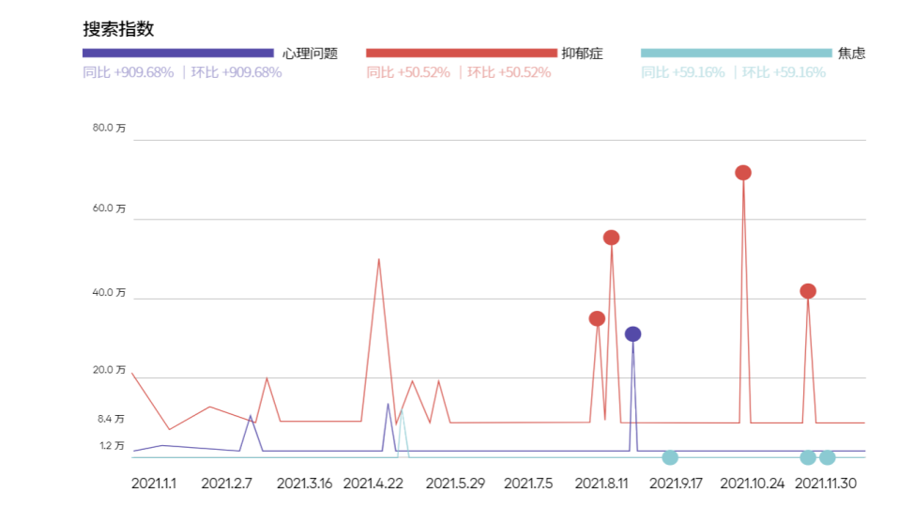

图5.1心理关键词搜索统计

据“丁香医生微博话题投票”，人们认为心理不健康是想不开、哭不出、骂不起。不能自我协调的想，不能宣泄的哭与骂，长期往复，人内心的苦闷无法被排解，不愿向周边的人敞开心扉。因此，人们对心理健康需求越来越多，对心理健康方面也越来越重视。本项目为人们提供一个能够宣泄负面情绪、获取正确心理导向、促进人们互动交流的心理健康平台，旨在帮助用户减少心理负担，释放心理压力，宣泄在现实生活中无法排解的苦闷，如图5.2所示。

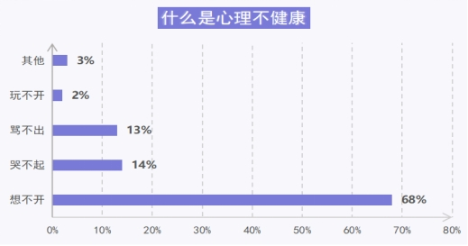

图5.2心理健康内容统计

此外，本项目做了随机数据调查，通过调查得出：超过88%的人非常重视心理健康；当身边人无法帮你舒缓情绪时，有超过70%的人愿意使用心理平台缓解情绪，证明了当今社会大部分人对心理健康方面的需求很大，如图5.3所示。

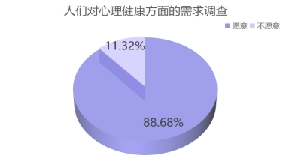

图5.3人们对心理健康方面的需求调查

从性别分布来看，男性用户与女性用户占比约为3：7，女性用户多于男性用户。女性更关注自己的心理情绪变化，察觉到自己有情绪困扰的时候，更会主动寻求帮助，如图5.4所示。

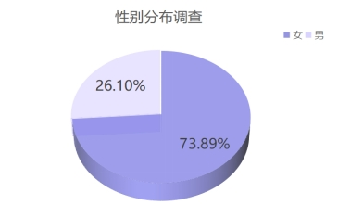

图5.4 性别分布调查

从年龄分布来看，平台主要年龄区间为24岁以下以及31-40岁。一方面，年轻人对心理的健康状况更加重视，也更不羞于求助。另一方面，24以下的人群多为学生群体以及刚刚参加工作的社会群体，面临的学业、工作压力较大。25岁-40岁的人群多背负着房贷、养育后代、赡养老人的压力，这一部分用户往往更加需要心理帮助，如图5.5所示。

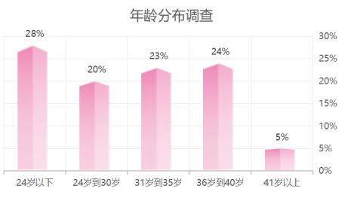

图5.5年龄分布调查

不同性别、年龄的人群对于应对心理困扰的方式也各有差异。男性大多选择采取运动方式，这一比例远高于女性；而女性则更热衷于找人倾诉。90后更多是通过睡觉、打游戏、找朋友倾诉等方式来排解郁闷，90前则更多是通过运动、培养兴趣爱好、养育小猫小狗等方式来释放压力。

同时，随着专业的心理服务在中国得到更广泛的普及与认可，更多的人开始寻求专业机构的帮助。87%的人听说过相关心理产品/服务，但仅68%的人体验过心理产品/服务。就知名度而言，心理测试、心理咨询、心理课程更广为人知，单从体验度来看，参加心理测试、冥想减压和心理课程的人更多，如图5.6及图5.7所示。

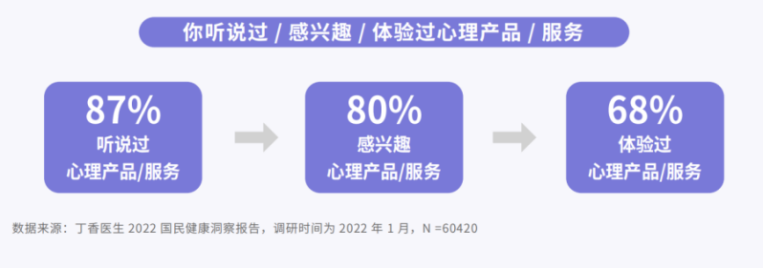

图5.6 国民心理产品或服务购买力调查

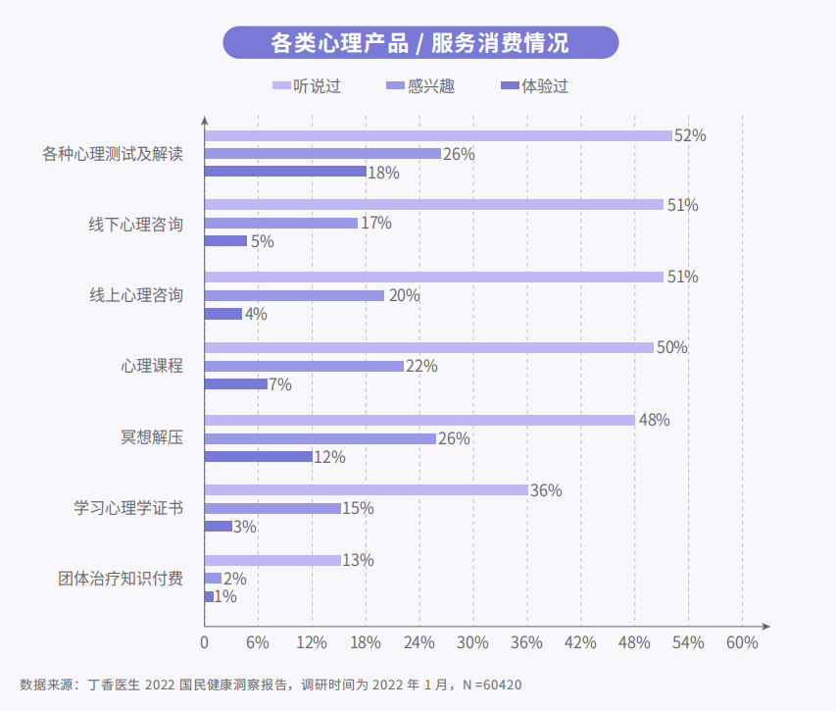

图5.7 各类心理产品或服务消费情况

## 5.2推广策略

#### 5.2.1差异化推广

差异化推广的核心思想是“细分市场，针对目标客户群体定位，树立形象”。本项目在分析国内外心理健康主流网站的不足之处的基础上，通过近义词匹配算法、Live2D+Mlkit技术、基于深度学习的言论过滤算法、推荐算法等创新技术，打造出用户专属特色IP小人（用户独有的虚拟数字身份）、手绘星星人、EMO云聊天、词云可视化等特色功能，在心理医生、画手、电台主播、陌生网友多个主体的协同下为用户提供多样化、专业化的心理治愈服务，使用户在沉浸式体验“星光之城”这个数字化虚拟空间的同时实现情绪治愈的需求，弥补了现有心理网站的不足之处。

“星光之城”项目在推广过程中将着重突出温和丰富的界面设计，而非枯燥冗长的文字；项目所特有的专属特色IP小人（用户独有的虚拟数字身份）、手绘星星人、EMO云聊天、词云可视化等特色功能，对比其他心理健康平台，更能使用户感受到“星光之城”虚拟化空间的温暖。与服务群体单一的心理健康平台不同的是，本项目所面对的用户群体为全社会人群，用户面更广，可开发的潜在用户市场更大。目前市场上大多数心理健康平台的咨询费用往往过于昂贵，导致用户消费负担增加，而“星光之城”平台既有满足普通用户的低消费功能的使用，也有满足用户需要深入一对一咨询的高消费功能，从而可以满足不同收入群体的使用。

#### 5.2.2媒体传播

“星光之城”项目团队将在微信、小红书、微博、抖音等平台上创建官方账号，该账号交由团队成员负责管理、发布新内容、收集评论反馈等。团队旨在利用这些新媒体平台的基础用户数量庞大的优势，提高“星光之城”平台的知名度。

在微信公众号上，团队将在上面发表一些“星光之城”平台的使用帮助，亦或一些功能的玩法，例如：特色IP小人的不同造型、还有趣味心理测试等，给用户更好的体验感受。本项目也会邀请心理学领域的专家和权威性高的心理医生对用户提供心理疾病方面的科普，达到使用户更了解自己的心理状况的目的。同时，专家和心理医生也会和团队成员通过问答采访等形式，给用户提供一些纾解压力、消除负面情绪的科学方法。团队成员还会不定期通过微信公众号收集用户对于心理健康方面的疑惑，这些疑问也会由团队特聘的心理学专家和心理医生解答后发布在公众号上。当然，本项目将会采用匿名制投稿形式，保护好每一位用户的隐私和安全。

而在小红书、微博、抖音等平台上，团队会实时更新一些关于“星光之城”平台的工告、功能设计过程等，让用户更了解整个平台的创建与发展，建立起“星光之城”和用户之间的信任。

同时，团队也将在这些平台上定期发放调查问卷，通过问卷征集用户对于平台的体验感受、功能完善建议。

#### 5.2.3体验式推广

体验式推广就是关注用户的使用感受，强调与用户的沟通，并触动其内在的情感和情绪；以建立品牌的整体意象为目标，取得用户的认同感。

本项目将同广东金融学院心理健康与个人发展协会合作，举办一次免费体验活动，每个参与的学生可以免费体验的时间为10天，在这十天内，学生可以体验到“星光之城”平台独特的星星小人，趣味心理测试、数字面具心理咨询等功能。在此过程中，“星光之城”项目团队将跟进了解学生体验的感受及对平台各功能的看法。通过让用户免费体验“星光之城”平台的方式，提高平台和用户之间的积极的情感联系，让用户自主参与到宣传推广的队伍中来。同时，团队将收集用户对“星光之城”平台的反馈，并将其整理发布在各大社交平台上、提高“星光之城”产品对用户的吸引力。

#### 5.2.4搜索引擎推广

本项目计划购买系统相关关键词，例如“心理健康平台”、“City Of Stars”、“星光之城”等，确保在搜索引擎搜索结构中有本项目的产品，以提高本项目在搜索引擎列表的排名。

搜索引擎推广是通过搜索引擎优化，搜索引擎排名以及研究关键词的流行程度和相关性，使项目在搜索引擎的搜索结果页面取得较高的排名的一种营销手段。

（1）搜索引擎登录和排名

本项目将在百度、谷歌、火狐等搜索引擎填写“星光之城”平台名称、网站地址（URL）、关键词、网站站长联系信息等内容完成登录。

（2）搜索引擎优化

搜索引擎优化（SEO），主要目的是增加特定关键词的曝光率以增加网站的能见度，进而增加被用户发现的机会。SEO的工作主要是通过了解各类搜索引擎如何抓取互联网页面、如何进行索引以及如何确定某一特定关键词的搜索结果排名等技术对网页进行优化。“星光之城”项目团队将选择经验丰富、技术过硬的SEO公司协助实现搜索引擎优化，以提高搜索引擎排名。用户在搜索相关关键词的时候，“星光之城”平台就会出现在搜索结果较前的位置，用户会优先选择访问该平台，从而提高平台的访问量。

（3）关键词广告

本项目计划购买系统相关关键词，例如“心理健康平台”、“缓解压力”、“倾诉烦恼”、“抑郁症咨询”等，确保在搜索引擎搜索结果中有本项目的产品，以提高本项目在搜索引擎列表中的排名。

## 5.3产品策略

#### 5.3.1新产品开发策略

“星光之城 City Of Stars” 不但涵盖现有心理平台的基本功能，还预计在基本功能的基础上进行创新开发。本项目预计开发星星动态分享模块，以用户为原型，手绘星星小人，用户分享自身的故事，或者阅读他人的故事，将自己的情绪表达出来，以达到宣泄的目的。对于一些常见的、较普遍的心理障碍，自我调节能力较强的用户完全可以在本网站中自主消化，运用 AI 人工智能打造专属用户的虚拟 IP 小人（独有的虚拟身份），沉浸式体验星光之城中一切治愈心灵的心理服务；平台基于 Synonyms（中文近义词库）实现近义词匹配算法，让更多用户在“EMO”云中匹配聊天；此外，平台基于 Python 的 DFA 算法过滤敏感违规词汇，营造健康文明的交流平台，避免非法言论及不良风气影响用户；同时预计开发出“个性化绘本”、“情绪电台”、“词云星球”等功能供用户体验，具有丰富的参与感和互动感。本项目预计以简洁温馨的风格为主，色彩搭配协调，拥有超多精美插画图和舒适治愈的背景音乐，让用户体验家的温馨，真实温暖，而不是单纯的文字信息和数据分析。网站在形式和内容上都会做到协调一致，较好的视觉效果既不会使人感到压抑，也能让用户一目了然。使用户在浏览网站时身心放松，更好地治愈心灵。本项目还会定期收集用户反馈，根据最真实的用户需求，在原来的产品基础上不断优化，快速迭代项目的亮点功能，给用户提供新的利益或新的效用。

#### 5.3.2产品生命周期策略

产品从投入市场到最终退出市场的全过程称为产品的生命周期，该过程一般分为产品的导入期、成长期、成熟期和衰退期四个阶段。在产品生命周期的不同阶段，产品的市场占有率、销售额、利润额是不一样的。对于“星光之城 City Of Stars”平台而言，在导入期十分关键，在此时期，平台需要不断收集用户使用的反馈和数据，修正算法的可行性，此时的利润额多为负数，知名度不高，收费服务较少，免费体验的功能较多，需要不断完善产品功能和服务，不断地优化和升级。在成熟期，需要保持产品的稳定性和质量，同时通过不断的创新和差异化竞争，保持产品的竞争优势，提高用户忠诚度和用户满意度。在衰退阶段，需要进行产品的淘汰和更新，或者寻找新的市场机会和业务拓展，保持产品的生命力和竞争力。本团队结合产品开发、新品推广、成长、成熟和衰退等不同阶段综合考虑，顺应时代发展及不同阶段用户对产品的不同需求，不断地更迭进步，使得该心理健康平台项目更趋于完整，以保持产品的竞争优势和市场地位。

#### 5.3.3服务策略

顾客服务是伴随着主要提供物一起提供给消费者的附加利益或活动。顾客服务的目的是使消费者在购买和使用产品的过程中，获得更大的效用和满足。对客户提供的服务内容是根据企业和产品特征而定。但总的宗旨是：实施顾客满意服务战略。团队开发的“星光之城City Of Stars”不仅涵盖现有心理平台的基本功能，还能让用户真切感受到温暖治愈，使其放下心里的防线，勇于发泄内心的苦闷。同时，“星光之城”具备各种多样化的功能服务供用户体验，极具参与感和互动感。本团队采取了以下服务策略，以确保提供高质量心灵治愈服务。

（1）个性化服务：本平台可以根据用户的需求和痛点，提供个性化的心理服务。例如，根据用户的性格特点和心理状况，为其匹配合适的心理咨询师，提供个性化的心理咨询服务，若用户只是需要简单的心理状况测评平台也可以提供心理咨询AI助手。

（2）多元化服务：本平台可以提供多种形式的心理治愈服务，例如在线咨询、心理测试、“EMO”云匹配聊天、手绘星星小人等。同时，可以根据用户的需求和偏好，提供不同类型的服务。

（3）高质量服务：本平台可以通过严格的心理咨询师选拔、质量管理、用户反馈收集等方式，确保心理服务的质量和效果。同时，提供满意保障，如不满意可免费更换咨询师等服务。

（4）专业化服务：本平台可以提供专业的心理服务，例如针对焦虑、抑郁等特定问题的咨询服务，或者针对特定人群（例如儿童、老年人等）的心理服务。

（5）安全保障：本平台可以通过技术手段和管理措施，提供数字面具、MD5加密算法等确保用户信息和隐私的安全。同时，可以为用户提供安全保障服务，如紧急援助热线、自杀预防措施等。

## 5.4 价格策略

“星光之城 City Of Stars”心灵治愈平台的心理咨询功能采用订阅式定价，让用户按照一定的时间周期（如每月/每年）支付一定的费用，这种定价方式可以增加用户粘性和收入的可预测性。对于“EMO”云、手绘星星小人、星星动态等基础功能平台将免费提供给用户。对一些高端用户或特殊需求的用户，平台将提供一些增值服务，例如指定专家咨询、定制化服务等，从而提高平台的附加价值和盈利空间。

## 5.4 渠道策略

本团队将采用线下、线上渠道对“星光之城 City Of Stars”心灵治愈平台进行推广和引流。本团队将根据市场需求和竞争情况制定，采用不同的渠道选择和管理策略，以实现最大化的销售效果和市场份额。

（1）线上渠道

本项目会开发出自己的官网，进行产品的推荐介绍。预计开通微信公众号、小红书、抖音等知名平台的账号发布视频、文章及产品介绍，增加流量和知名度。预计将心理咨询订阅服务的广告推行到各大热门平台中，例如淘宝、京东等电商平台。并且也会将广告投放在平台官网中以提高产品的可见度。

（2）线下渠道

本项目将会与权威心理咨询机构进行合作，在用户发起心理咨询会话时，将会同时将会话发到所有在线且空闲的心理咨询师的联络界面上。本项目还将与养老院、孤儿院、医院进行合作，假如用户不方便或无法直接与心理咨询师见面，就可以直接通过平台进行线上咨询。平台还可以与其他的相关企业、机构或组织进行合作，共同开展营销活动或产品推广。

6、SWOT分析

本项目根据SWOT分析法，如图6.1所示。将自身内部环境和外部环境两个方面的各种因素相互匹配起来加以分析得出：本项目基于 AI 虚拟人技术、Live2D + ML kit数字面具、近义词匹配算法、DFA 算法等多项创新技术，打造出用户专属特色 IP 小人（用户独有的虚拟数字身份）、手绘星星人、“EMO” 云聊天、词云可视化等多个特色功能。尽管在项目前期，团队没有太多资金可用于宣传，还受到其他相关产品的竞争威胁，但仍存在着广阔的市场空间。因此，本项目将利用好不同的策略来把握住这次的机会

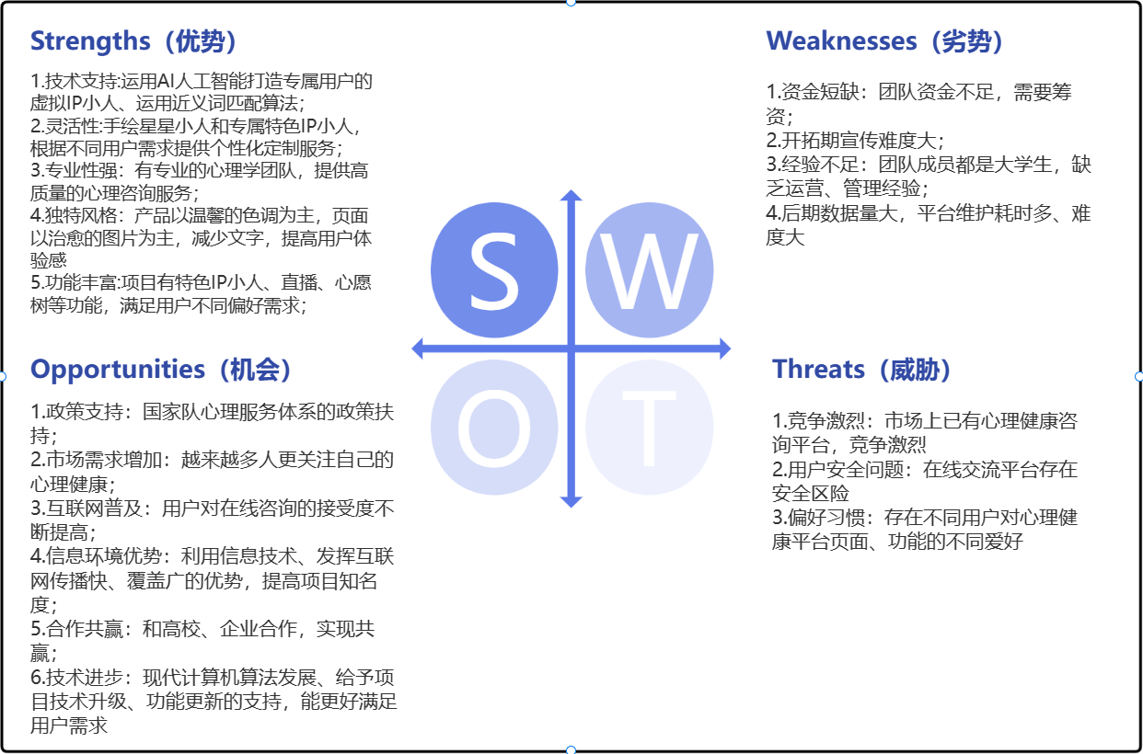

图6.1 SWOT分析图

对于SWOT分析后，本项目提出以下战略：

（1）采取SO战略

本项目将把握好当下政策与市场双支持的机会，利用好“星光之城”项目的优势，加强对平台的宣传推广和市场营销。团队将和小红书、微博、b站等的一些知名博主合作，由博主通过直播内测，体验手绘星星人、心愿树、“EMO”云、词云星球等特色功能，分享体验后的感受等方式向粉丝介绍推广“星光之城”平台，提高平台的知名度；本项目还将和各大高校、企业、社区卫生服务中心等机构合作，利用好本平台优秀的心理健康专业团队，通过让高校的学生和教职工、企业员工体验使用本项目，提高他们工作学习效率的同时，扩大“星光之城”心理健康平台的影响力，吸引更多优质心理健康主播、心理咨询师入驻平台，吸引更多用户使用平台，达到合作共赢的目标。“星光之城”项目的合作共赢计划将从广东金融学院开启，团队将和广东金融学院心理健康与个人发展协会合作，开展一次学生免费体验活动，每个学生可以免费体验“星光之城”平台10天，在体验过后，学生可以发送邮件分享自己体验感受，团队将收集并匿名分享学生们的感受，提高用户对于平台的信任感，扩大知名度。

（2）采取WO战略

本项目将利用好机会提高平台数据安全性和隐私保护措施，以减轻用户对于数据泄露的担忧。因此，本项目将寻求网安公司的帮助，雇用口碑好的网安公司，维护平台的运行，防止竞争对手的网络攻击，保护用户信息安全；加强技术研发能力和团队建设，提升平台功能和服务水平，并提高员工素质和能力。同时，本项目会建立完善的售后服务体系，及时解决用户反馈问题并提供个性化服务。积极与学校合作，优先给学校老师、学生一定时间的免费体验期，并收集老师、学生的满意度调查问卷，不断完善本项目的同时实现宣传目的。且在一定条件下，学校将会提供项目更新所需资金，有效解决本项目团队没有太多资金，前期宣传难度较大的难题。

（3）采取ST战略

通过团队的调查，市场上已经存在有心理健康平台，这些平台已经有稳定的用户来源，占据了部分市场资源，导致一些用户更习惯于使用原有的平台，而不愿尝试使用“星光之城”平台。且由于行业竞争激烈，可能存在恶性竞争的情况，对手企业通过不正确的途径抹黑我们的平台、破坏用户的合法权益。对此，团队将加强和政府相关部门进行沟通合作，了解政策动向，遵守相关法律法规。持续关注市场竞争情况，及时调整营销策略应对竞争压力。团队也将邀请专业的律师团队为用户保驾护航，提高用户的体验感和“星光之城”平台的口碑。同时，团队将邀请相关的专业人员对团队成员进行指导。

（4）采取WT战略

团队将尽力规避劣势，加强维护，扬长避短，突出主要功能，避免威胁。本项目将加强与专业、权威的心理咨询机构的合作交流，咨询专业人士完善本平台的心理咨询、电台直播、心理测试题等功能；同时，本项目会持续优化用户界面和交互设计，提高用户体验和易用性。团队将会建立完善的数据管理和分析系统，提高数据质量和分析能力，为心理疾病患者提供更准确的健康建议。

7、风险分析及应对

#### 7.1.1资金风险

（1）现金不足。企业持有现金不能应付日常经营活动开支、致使企业经营受阻蒙受损失，或是不能及时抓住获利机会，另为筹集资金付出额外开支。网站初期建设需要一定的资金，而资金不足可能会导致网站的建设、运营等方面出现问题，难以进行下去，可能会导致项目被迫暂停。

（2）筹资困难。本项目成员都是大学生，投资人可能会因为本项目成员年轻、经验浅，对本项目缺乏信任，不会给本项目投资。

（3）借款。企业依赖借款资金，但难以按期还款，或者贷款利率和费用突然上升，导致企业偿债风险增加。

（4）政策。政策、法规、行政限制、政治动荡等因素导致企业资金周转风险增加。

（5）市场。由于市场变化、市场需求变化、产品价格变动等因素，导致企业的收入下降，从而导致资金短缺。

#### 7.1.2市场风险

市场风险主要包括市场接受能力、市场接受时间及竞争能力三个部分，本项目对其分别从这三个方面进行分析。

（1）市场的接受能力难以确定。由于实际的市场需求难以确定或者市场预测的失误，当公司推出所生产的新产品后，新产品可能由于种种原因而遭市场的拒绝。例如：市场上和我们的新产品相似的产品，或者我们的产品得不到消费者的喜爱等等。

（2）市场接受的时间难以确定。本团队生产的产品是心理健康平台，产品推出后，顾客由于不能及时了解其性能，对团队的新产品持观望、怀疑态度，甚至做出错误的判断。因此，从“星光之城”平台推出到顾客完全接受之间有一个时滞，如果这一时滞过长将导致企业的开发资金难以收回，导致以后的生产的资金周转的困难。

（3）竞争能力难以确定。公司生产的产品常常面临着激烈的市场竞争，这种竞争不仅有现有企业之间的竞争，同时还有潜在进入者的威胁。

#### 7.1.3管理风险

管理风险可分为管理制度、人力资源管理两个维度。

（1）管理制度风险

没有清晰的愿景和战略，经营者不能有效的领导和管理，创业初期市场敏感度不强，不能顺应市场发展，公司缺乏合理的管理策略。

（2）人力资源管理的风险

团队人员配置不科学，奖励机制达不到预期效果，工作作风不严谨以及员工缺乏成长空间等往往会带来内部消耗巨大、人员流动、人才流失等问题，给团队带来损失。

#### 7.1.4合同风险

合同风险主要包括：合同文件缺陷、错误、遗漏或不完善；合同类型选择不当；索赔管理不力；合同纠纷等。本团队刚进入市场，可能因为法务经验和谈判能力不足，容易在经济合同谈判上吃亏。

#### 7.1.5技术风险

（1）技术更新。由于现代知识更新的加速和科技发展的速度日新月异，致使新技术的生命周期缩短，我们的心理健康平台被另一项更新的技术或产品所替代的时间是难以确定的。当更新的技术比预计提前出现时，我们将蒙受产品提前被淘汰的损失。

（2）用户权限界定。用户所拥有的权限过大，可能会导致网站难以维护，用户发表非法言论，网站风气被破坏等问题。用户权限过小，可能会导致用户在使用产品过程中缺乏体验感，自身的需求无法被满足，使得客户流失。

（3）敏感信息泄露。敏感信息是指一日泄露可能会对开发者的业务、合作伙伴和用户带来利益损害的数据，包括但不限于帐号 Appsecret、特权帐号信息、后台加密密钥、登录账户密码、用户身份证号、手机号、银行卡号等，此类数据可能由开发时未脱敏、数据库遭遇黑客入侵等而泄露。

（4）代码泄露。使用 git、 svn 等版本管理工具时，会产生.git、.Svn 等目录。某些编辑器或软件也会在运行过程中生成临时文件，若这些目录或文件被带到生产环境，则可能发生源码泄漏。

## 7.2风险应对

#### 7.2.1市场风险的防范

（1）研究市场趋势和变化。利用数据分析实践来监控市场趋势和机会，以便提前识别或预测变化和机遇。定时分析用户数据，了解用户对本产品的使用情况，及时对产品中存在的缺陷进行修正。

（2）制定营销策略。评估目标市场的规模和增长趋势，以及市场潜在客户的人口统计数据和偏好，制定相应的营销策略，以吸引并维持目标市场客户的关注。本产品在初期阶段，采用亲情营销策略，主要目的是树立品牌形象，抢占市场。

（3）开发特色功能。了解主要的竞争对手，他们的品牌和定位策略，开创集专属特色IP小人（用户独有的虚拟数字身份）、手绘星星人、EMO云聊天、词云可视化等特色功能，与竞争对手产生区隔，并尽可能的避免竞争。

#### 7.2.2财务风险的规避

（1）采用正确的商业策略和经验，优化网站设计、运营流程和运营成本。建立合理的成本估算体系，随时监测和管理，并考虑转移或者减少相关成本。

（2）建立完善财务风险管理制度，财务管理制度尽可能全面地覆盖企业活动的各个方面，包括筹资、投资和经营分配活动，将内容进一步的细化，需要覆盖所有的部门和所有的操作环节，保证财务信息的真实性和完整性，在各个活动中详细识别分析财务风险，合理的防范风险。

（3）协调和监控。充分考虑开发项目所需的功能和时间成本，透明化项目建设计划、分解到各团队、明确监控指标。 财务部门应在网站建设项目期间对资金支持等金融活动进行协调和监控，及时发现资金浪费现象，调整拨款。

（4）市场调研。企业应加强市场调研，规避市场风险，严格控制成本，加强供应商、客户等合作方的风险管理，提高经营质量与效益。

#### 7.2.3合同风险规范

（1）培养专业人员。团队将会在法务方面加强相关专业人力投入，减少合同风险的发生概率。

（2）提前了解合作方。合作之前深入调查对方信用、履行合同的能力以及还债能力等情况。

（3）合理运用法律武器。加强法律观念和维权意识，有效利用法律武器保护企业与自身的财产和生命安全。

#### 7.2.4管理风险的防范

（1）健全管理体系。编制合理的创新激励机制以及人才储备机制和法人治理结构。不断调整和学习先进管理方法，聘请高级管理人才。优化公司人员结构，积累经验加强市场敏感度，紧跟时代潮流和客户需求。

（2）完善管理制度和经营制度，制定合理的薪酬政策，根据员工的实际情况合理配置员工，并对员工进行适时的激励。当员工取得进步时要及时奖励，注意奖励跟贡献要相符合。

（3）培育和谐的企业文化，注意吸引人才。树立顾客就是上帝的理念，激发员工热爱公司的热情，对内增强凝聚力，对外树立公司的良好形象。

#### 7.2.5技术风险的防范

（1）提前测试。为减少技术风险的发生，在正式投入使用前，应该经过至少 2个月的测试，不断发现技术问题并修改，前台服务与后台服务人员应该及时交流，确保各种风险能够及时发现并尽快解决。

（2）技术创新。保持与时俱进精神，加大科研力度，同时吸收先进技术，保持技术的先性和新颖性，顺应市场发展和时代潮流，使本产品在市场竞争中处干优势地位本产品采用AI虚拟人技术、Live2D+Mlkit数字面具、Canvas词云技术、Synonyms近义词匹配算法等创新技术，涉及了更多科技范畴，在之后也会针对市场需求不断进行产品的技术更新。

（3）使用更加可靠的信息安全传输、加密机制。用户的个人绘本以及一些日志记录，系统会在用户提交保存服务时将数据进行加密，然后送往服务器，之后由服务器用对应公钥进行解密。整个传输的过程安全可靠，防止用户私密信息泄露，即使服务器遭受到了攻击，也只能获取加密后的私密信息。

（4）网络隔离。将研发网与办公网、测试网、外网等进行隔离，防止不同部门、不同业务之间的违规数据交换。通过网络隔离的方式，可以有效防止内部核心代码数据泄露。

8、财务数据及融资

## 8.1股份结构及融资需求

#### 8.1.1股权结构

（1）初期股权结构

本团队最大的股东是范银倩，占股份37%，第二大股东是龚颖林，占股15%，其他核心成员周威、张欢、陈希冉、陈欣琳、汤雨杭、陈萃薇，分别占股8%。如图8.1所示。

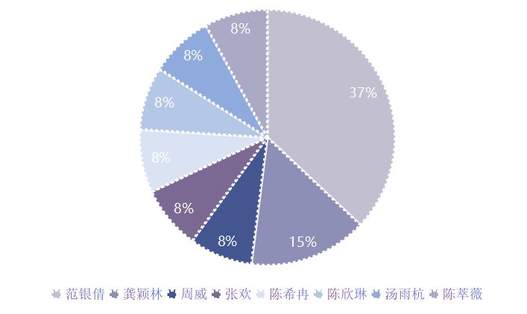

图8.1 初期股权结构

（2）融资后股权结构

团队预计在初创期 2023 年-2024 年间，计划引进200万元战略投资的天使轮融资。团队目前处于初创期，依据团队的战略计划，首轮融资将用于项目团队的组建与经营规模的扩张，逐步达到目标市场份额的占有率。

经过两年初创期的发展，团队已经基本形成完善的运营体系，步入成长期阶段，依据团队的战略目标与进一步开拓市场的需要，拟定于 2025 和 2026 年先后进行 500 万元的 A 轮和 800 万元的 B 轮融资计划。该阶段团队引入新一轮融资的目的一是取得资金上的投资，二是通过加大产品与系统的研发支出来增加团队的创新力和核心竞争力。如图8.2所示。

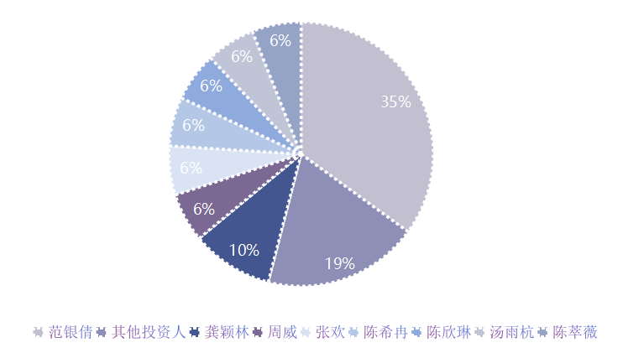

图8.2 融资后股权结构

（3）资金运用

经过第一轮融资，团队初期的资金大多用于扩大团队规模，部分用于研究开发以及辅助推广，资金使用计划如下。如表8.1所示。

表 8.1 资金使用计划

|  |  |  |
| --- | --- | --- |
| 资产类别 | 项目 | 费用(万元） |
| 运营性支出 | 平台研发 | 30 |
| 平台宣传 | 50 |
| 心理咨询师招募和培训 | 50 |
| 画师招募和培训 | 20 |
| 主播招募和培训 | 50 |
| 合计 |  | 200 |

#### 8.1.2融资需求

（1)融资计划

“星光之城”项目创始团队将自筹资金 10 万元用于产品初期研发和线下合作。 另外，出让 15% 股份吸收天使轮融资 200 万元。

（2）估值方法

本项目目前已上线心理咨询和情绪电台，打造专属小人，心理测试，“星”愿树，个性化电子绘本，情绪电台等特色功能，在估值方法上参考博克斯法。基于上述估值算法，估算“星光之城”项目的估值总额为 500 万元。

**8.2财务数据表格**

#### 8.2.1 生产物资成本核算

生产物资主要包括办公设备和研发设备，此处做简化分析，2023-2024 年生

产物资数量维持不变，由于 2025 年公司办公场所和人员规模的较大幅度扩张，

2024 年的生产物资有所增加，2026-2027年公司也进行了较大幅度的扩张，因此生产物资也相应增加，如表8.2所示。

表 8.2 生产物资成本核算（单位：元）

|  |  |  |  |  |  |  |
| --- | --- | --- | --- | --- | --- | --- |
|  | 项目 | 名称 | | 单价（元） | 数量（个） | 金额（元） |
| 2023年购入 | 固定资产 | 办公设备 | 办公电脑 | 5000 | 15 | 75000 |
| 电话 | 100 | 5 | 500 |
| 传真打印机 | 500 | 5 | 2500 |
| 路由器 | 300 | 2 | 600 |
| 服务器 | 13000 | 1 | 13000 |
| 其它 |  |  | 5000 |
| 研发设备 | 研发用电脑 | 8000 | 3 | 24000 |
| 总计 |  | | | 120600 |
| 2025年新增 | 固定资产 | 办公设备 | 办公电脑 | 5000 | 10 | 50000 |
| 电话 | 100 | 0 | 0 |
| 传真打印机 | 500 | 0 | 0 |
| 路由器 | 300 | 1 | 300 |
| 服务器 | 13000 | 0 | 0 |
| 其它 |  |  | 5000 |
| 研发设备 | 研发用电脑 | 8000 | 2 | 16000 |
| 总计 |  | | | 71300 |
| 2027年新增 | 固定资产 | 办公设备 | 办公电脑 | 5000 | 10 | 50000 |
| 电话 | 100 | 0 | 0 |
| 传真打印机 | 500 | 0 | 0 |
| 路由器 | 300 | 1 | 300 |
| 服务器 | 13000 | 1 | 13000 |
| 其它 |  |  | 5000 |
| 研发设备 | 研发用电脑 | 8000 | 5 | 40000 |
| 总计 |  | | | 108300 |

#### 8.2.2 期间费用

（1）开办费用明细，如表8.3所示。

表 8.3 开办费用明细表（单位：元）

|  |  |
| --- | --- |
| 开办费项目 | 金额 |
| 营业执照正副本 | 1500 |
| 公告费 | 4000 |
| 复印费 | 50 |
| 资质审批费用 | 5000 |
| 银行开户 | 1220 |
| 验资报告 | 700 |
| 合计 | 12470 |

1. 管理费用明细表

1）研发部起薪10000元，财务部职工起薪8000元，市场、行政部人员起薪8000元，产品部起薪8000元，画师起薪8000元，心理咨询师起薪10000元。

2）员工基本工资12个月，年终奖平均为一个月工资/人，平均按13个月工资计提。如表8.4、8.5所示。

表 8.4 内部员工费用

|  |  |  |  |  |  |  |
| --- | --- | --- | --- | --- | --- | --- |
| 部门 | 项目 | 2023年 | 2024年 | 2025年 | 2026年 | 2027年 |
| 研发部 | 人数 | 8 | 8 | 12 | 15 | 15 |
| 人均工资(元/月) | 10000 | 10000 | 10000 | 10000 | 10000 |
| 部门总计（元/年） | 1040000 | 1040000 | 1560000 | 1950000 | 1950000 |
| 财务部 | 人数 | 2 | 2 | 4 | 4 | 4 |
| 人均工资(元/月) | 8000 | 8000 | 8000 | 8000 | 8000 |
| 部门总计（元/年） | 208000 | 208000 | 416000 | 416000 | 416000 |
| 市场部 | 人数 | 3 | 3 | 5 | 6 | 6 |
| 人均工资(元/月) | 8000 | 8000 | 8000 | 8000 | 8000 |
| 部门总计（元/年） | 312000 | 312000 | 520000 | 624000 | 624000 |
| 产品部 | 人数 | 2 | 2 | 4 | 5 | 5 |
| 人均工资(元/月) | 8000 | 8000 | 8000 | 8000 | 8000 |
| 部门总计（元/年） | 208000 | 208000 | 416000 | 520000 | 520000 |
| 总计 | | 1768000 | 1768000 | 2912000 | 3510000 | 3510000 |

表 8.5 外聘员工费用

|  |  |  |  |  |  |  |
| --- | --- | --- | --- | --- | --- | --- |
| 部门 | 项目 | 2023年 | 2024年 | 2025年 | 2026年 | 2027年 |
| 画师 | 人数 | 3 | 3 | 5 | 10 | 10 |
| 人均工资(元/月) | 8000 | 8000 | 8000 | 8000 | 8000 |
| 总计（元/年） | 312000 | 312000 | 520000 | 1040000 | 1040000 |
| 心理咨询师 | 人数 | 3 | 3 | 5 | 10 | 10 |
| 人均工资(元/月) | 10000 | 10000 | 10000 | 10000 | 10000 |
| 总计（元/年） | 390000 | 390000 | 650000 | 1300000 | 1300000 |
| 电台主播 | 人数 | 8 | 8 | 10 | 15 | 15 |
| 人均工资(元/月) | 8000 | 8000 | 8000 | 8000 | 8000 |
| 总计（元/年） | 832000 | 832000 | 1040000 | 1560000 | 1560000 |
| 总计 | | 1534000 | 1534000 | 2210000 | 3900000 | 3900000 |

#### 8.2.3 财务报表

（1）新创办软件企业经认定后，自获利年度起，享受企业所得税“两免三减半”的优惠政策，即：自获利年度起，第一年和第二年免征企业所得税，第三年至第五年减半征收企业所得税。

（2）预期第一年企业获得天使轮投资2000000元。

（3）第一年的其它业务收入为开办费用，详细见表8.3。

|  |  |  |  |  |  |
| --- | --- | --- | --- | --- | --- |
| 项目 | | 2023年 | 2024年 | 2025年 | 2026年 |
| 一、主营业务收入 | 主营业务收入 | 3980000 | 3980000 | 7510000 | 20650000 |
| 营业费用 | 431600 | 311000 | 636100 | 681600 |
| 管理费用 | 3302000 | 3302000 | 5122000 | 7410000 |
| 二、主营业务利润 | 其它业务收入 | 0 | 0 | 1000000 | 1100000 |
| 其它业务成本 | 12470 | 0 | 0 | 0 |
| 三、营业利润 | 营业外收入 | 2000000 | 0 | 0 | 0 |
| 营业外支出 | 0 | 0 | 0 | 0 |
| 四、利润总额 | 税收 | 0 | 0 | 343987.5 | 1707300 |
| 五、净利润 | 净利润 | 2233930 | 367000 | 2751900 | 11951100 |

1. 企业所得税使用一般企业的所得税税率25%来进行计算，如表8.6所示。

表 8.6财务报表

9、公司简介

## 9.1 组织结构

（1）核心团队：团队大体框架，如图9.1所示。

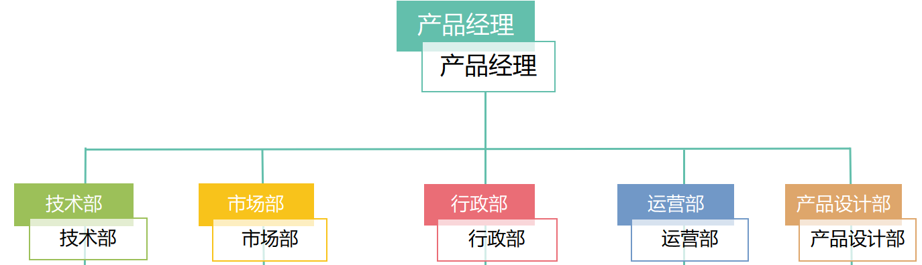

图9.1 组织结构图

**产品经理：龚颖林、李明阳**

1）市场研究：①组织产品线的市场调研，研究行业发展动态及客户需求，收集和分析竞争对手信息，提出市场研究成果报告；②进行市场分析，规划市场发展方向，竞争趋势根据销售量和利润率进行市场购买力分析。

2）产品规划：①组织制定产品线的业务计划，并落实到具体产品的业务计划中。②组织定制产品路线规划，并监控实施，出修改意见和建议。③目标细分市场的需求收集和分析，明确相关市场主要需求清单并做竞争力分析。④聚焦主要需求和购买方式，形成产品概念和发展规划，产品功能完善定义和产品版本规划。

3）负责APP初步设计，并按要求通过有关部门的审查，参与图纸会审并对会审结果进行处理，完善设计图。

**技术部：周威、范银倩**

1）负责制定公司技术管理制度；

2）认真做好技术图纸、技术资料的归档工作；负责制定严格的技术资料交接、保管工作制度。

3）组织和编制公司技术发展规划。

4）负责制订和修改技术规程；编制产品的使用、维修和技术安装等有关的技术规定。

5）及时指导、处理、协调和解决产品出现的技术问题，确保生产、经营工作的正常进行。

6）合理编制技术文件，改进和规范工作流程。

**市场部：陈希冉、张欢**

1）分析现阶段老年人的实际情况以及调查老年人的手机使用情况。

2）对市场进行科学的预测和分析，并为产品的开发、生产及投放市场做出准备。

3）对市场进行科学的预测和分析，并为产品的开发、生产及投放市场做出准备。

4） 制定市场部的工作规范、行为准则及奖励。

5） 拟定并监督执行市场规划与预算。

**财务部：汤雨杭、陈萃薇**

1）负责公司日常财务核算，参与公司的经营管理。

2）根据公司资金运作情况，合理调配资金，确保公司资金正常运转。

3）搜集公司经营活动情况、资金动态、营业收入和费用开支的资料并进行分析、提出建议，定期向总经理报告。

4）组织各部门编制收支计划，定期对执行情况进行检查分析。

5）负责公司现有资产管理工作。

6）会计意见反应及督促。税务及税法研究。

**运营部：陈欣琳、丁淡杰**

1）收集经营信息，掌握市场动态，深入调查研究，为集团决策提供依据。

2）开拓市场，及时了解新技术、新项目、新思路；

3）进行企业经营策划、投资策划等方面的工作。

4）对外联系、联络、接待以及公关工作；寻找合作项目，引入资金，开发新的经营市场；

5）协助做好内部管理、监控等工作。

## 9.2 项目成员

**产品经理 龚颖林** 女广东金融学院2021级本科生，数据科学与大数据技术专业。积极参与各类创新创业竞赛和实践项目，曾获2021-2022年度优秀学生奖学金和社会实践奖学金、优秀团干；2021-2022和2022-2023学年度优秀共青团干部；获第七届全国学术英语词汇竞赛国家级特等奖；“互联网+”大学生创新创业大赛校级三等奖；“华数杯”全国大学生数学建模竞赛国家级二等奖；软件设计大赛校级一等奖；第七届“学研杯”社会调研大赛校级二等奖。第十四届蓝桥杯全国软件和信息技术专业人才大赛省级二等奖。具有良好的互联网产品和商业视野，对互联网趋势有一定的敏感度，熟悉使用Axure、墨刀等多个制图工具。在团队中担任产品经理，主要负责UI设计和产品功能设计，根据用户需求和市场需求，制定设计方案，并与技术部等团队成员合作，确保产品功能和设计的协调一致性；同时负责分配任务和整理汇总项目计划书。根据团队成员的专业背景和技能水平，合理分配任务，制定项目进度表，确保项目按时完成；为了配合团队工作安排，完成市场调研和产品竞品分析等工作。

**产品经理 李明阳** 女 广东金融学院2020级本科生，数据科学与大数据技术专业。多次积极参与创新创业类的比赛，获2021年第七届中国国际“互联网+”大学生创新创业大赛院级金奖、校级银奖；获2022年第八届中国国际“互联网+”大学生创新创业大赛校级金奖；2022年大学生创新创业项目国家级立项；2022年第十一届“赢在广州”暨粤港澳大湾区大学生创业大赛获项目创新奖；获2020-2021学年度“三好学生”荣誉称号；获2021-2022学年度二等奖学金。通过前期的市场调研，对现如今互联网大背景下的形势分析，根据市场需求制定较为合理且创新的项目，通过与团队成员之间的沟通和配合，与技术人员针对产品相关功能的技术研发交流，及时跟进项目的进度，推动项目的进展。

**技术部门经理 范银倩** 女 广东金融学院2021级本科生，信息管理与信息系统专业。曾获得2021-2022学年一等奖学金、优秀学生骨干；获第十四届蓝桥杯Web应用开发大学组三等奖；软件设计大赛校级一等奖；网页设计大赛消极二等奖；在团队中担任技术部门经理，熟练掌握HTML，CSS，JS等前端技术，具备丰富的项目开发经验及团队合作能力，主要负责相关产品的需求以及前端程序的实现，提供合理的前端架构，配合技术部门的后端实现交互。在项目上线阶段，合理分配技术部成员的任务，实现项目的优化，确保项目正常运转。与产品、后台开发人员保持良好沟通，能快速理解、消化各方的需求，并落实为具体的开发工作。

**技术骨干人员 周威** 男 广东金融学院2021级本科生，就读于软件工程专业。曾获第十四届蓝桥杯全国软件和信息技术专业人才大赛省级二等奖；全国大学生数学建模竞赛省级三等奖；软件设计大赛校级一等奖；扎实的算法理论基础以及动手能力，有较强的软件架构设计能力，较强的代码优化能力，熟悉SpringBoot、Mybatis等JavaWeb后端开发技术，熟练使用Redis、MySQL等主流数据库，以及消息队列。熟悉SpringCloud分布式系统设计，熟悉Linux操作系统的使用，具有丰富的项目实践经验。

**市场经理 陈希冉** 男 广东金融学院2021级本科生，数据科学与大数据技术专业。在团队中担任市场经理，在市场推广和品牌管理方面有着丰富的经验和技能。具备广泛的市场分析能力和深入的市场调研经验，能够准确识别市场趋势、消费者需求和竞争动态，并将这些洞察转化为战略决策和行动计划。熟悉各种市场营销工具和技巧，能够制定有效的市场推广策略和活动，以提升产品销售和品牌知名度。具备良好的沟通和谈判能力。能够与各级别的合作伙伴进行有效的沟通，包括与客户、合作伙伴和内部团队的沟通。能够快速理解和消化各方的需求，并将其转化为具体的市场策略和行动计划。

**市场调研人员 张欢** 女 广东金融学院2021级本科生，软件工程专业。熟悉使html5、css3等前端开发技术。曾获优秀团员；软件设计大赛校级一等奖；第十四届蓝桥杯Web应用开发大学组三等奖具有较强的整体分析能力和较好的学习能力，具有良好的团队协作意识和积极主动的沟通意识。负责前端页面的开发和与后端的交互。能够根据产品需求和设计方案，将页面设计转化为对应的前端代码，并与后端团队紧密合作，确保前后端的协同工作。还能够根据团队成员的技能水平和项目需求，合理分配任务并制定项目进度表，以保证项目按时完成。

**财务经理 汤雨杭** 女 广东金融学院2021级本科生，就读于计算机科学与技术专业。曾获第十三届蓝桥杯C/C++程序设计省赛二等奖；第六届广州数模联赛校赛优胜奖；获2022-2023年度第三届全国大学生算法设计与编程挑战赛（夏季赛）优秀奖；获2022-2023年度第三届全国大学生算法设计与编程挑战赛（秋季赛）优秀奖；获2021-2022学年度优秀学生奖学金二等奖；2023年荣获全国大学生数学建模竞赛广东省分赛优秀奖；获第十四届蓝桥杯全国软件和信息技术专业人才大赛广东赛区C/C++程序设计大学B组一等奖；获2023年中国高校计算机大赛-团队程序设计天梯赛广东省“珠峰争鼎”组团队二等奖；获2023年（第二十届）；广东省大学生程序设计竞赛暨中国大学生程序设计竞赛广东省赛三等奖；具有良好团队意识，能及时主动和伙伴有效沟通，提高效率。算法基础扎实，能熟练使用Java、C/C++、Python语言进行编程。在团队内担任财务会计，负责记录和维护公司的账目和财务数据，协调审计和税务事宜。

**财务会计 陈萃薇** 女 广东金融学院2021级本科生，就读于计算机科学与技术专业。曾获第十三届蓝桥杯C/C++程序设计省赛三等奖；获第六届广州数模联赛校赛优胜奖；2022-2023年度第三届全国大学生算法设计与编程挑战赛（夏季赛）优秀奖；2022-2023年度第三届全国大学生算法设计与编程挑战赛（秋季赛）优秀奖，获2021-2022学年度优秀学生奖学金二等奖；2023年荣获全国大学生数学建模竞赛广东省分赛优秀奖，获第十四届蓝桥杯全国软件和信息技术专业人才大赛广东赛区C/C++程序设计大学B组一等奖；2023年中国高校计算机大赛-团队程序设计天梯赛广东省“珠峰争鼎”组团队二等奖；获2021-2022年度及2022-2023年度“优秀学生骨干”称号；获2021级“军训先进个人”称号；获2021-2022年度“职业技能奖”；具有良好团队意识，能及时主动和伙伴有效沟通，提高效率。对新兴技术具有较强敏感性和学习接受能力。算法基础扎实，能熟练使用Java、C/C++、Python语言进行编程。在团队中担任财务会计，负责公司日常财务核算,审核记账凭证进行会计处理,负责编制和登记各类明细账、总账。

**行政部经理 陈欣琳** 女 广东金融学院2021级本科生，软件工程专业。曾获得2021-2022学年国家奖学金；荣获校“优秀学习标兵”称号及校“优秀学生骨干”称号；获得三下乡优秀个人奖；互联网+校级三等奖；第14届蓝桥杯省一等奖；第13届蓝桥杯省二等奖；获得全国算法设计与程序编程挑战赛夏季赛优秀奖；全国高校计算机大赛团队二等奖；全国算法设计与程序编程挑战赛秋季赛优秀奖；亚太杯数学建模优秀奖；校创扶项目评比挑战赛二等奖；具有良好的团队协作意识和沟通、应变能力。具有python、spss数据处理建模能力、编程能力、写作能力，曾多次参加各项创新创业大赛、社会实践活动。在团队中担任行政部经理，主要负责团队日常行政管理工作，做好团队内外的沟通；以及项目会议的筹备工作，做好会议记录以及会议决议的督办工作等。

**数据分析师 丁淡杰** 男 广东金融学院2020级本科生，软件工程专业。曾获得全国大学生算法设计与编程挑战赛银奖；荣获华数杯全国大学生数学建模竞赛国家级优秀奖；第五届泰迪杯数据分析国家级编程挑战赛二等奖；荣获2021-2022学年优秀学生奖学金；获软件设计大赛校赛一等奖；大学生英语词汇创新与实践知识竞赛一等奖；《英语世界》杯全国大学生翻译大赛三等奖；具有python、spss数据处理建模能力、数据分析、数据挖掘能力；同时熟练掌握前端技术，具有丰富的开发经验；在团队中担任数据分析师，主要负责项目的需求调研、数据分析、商业分析和数据挖掘模型等,通过对用户的行为进行分析了解用户的需求;

10、带动就业与引领教育

## 10.1 带动就业

本项目的提出预计可直接带动40人就业。待项目成熟后，本团队将建立如下六个部门。

（1）技术部门，招收10名成员，其中2人负责项目后端开发包括运维、测试，2人负责项目后端开发以及进行数据分析，并定期将最新的用户心理数据提供给心理咨询师及电台主播。4人负责后台的维护，对“定制绘本”及“星星小人的故事”的发布进行审核，并对平台不恰当发言的用户采取封号或警告措施。2人负责前端界面开发，确保产品和服务的稳定性和可靠性。

（2）运营和市场部门，招收20名成员，5人负责项目的产品推广、用户增长、维护平台各项功能等工作，预计开通各种官方服务号（例如微信公众号）作为推广渠道。并且收集用户反馈来改进产品和服务，提升用户体验。5人负责电台直播策划，完成选题、执行、统筹等工作，撰写台本及直播流程，5人负责导播，接听电台直播热线电话，并记录连麦听众的相关信息，5人作为专业心理电台主播，负责电台节目内容的规划、直播的录制、与听众进行互动。

（3）财务部门，招收2名成员。分别为管理财务人员和共享财务人员。管理财务的主要职能为在团队战略目标的指导下，依托本团队的信息管理系统，对业务各个环节进行数据收集、财务分析、预测、规划、评价和激励。共享财务的主要职责是资金集中交易、费用集中报销、应收应付财务处理、审核、记账、银行账户管理、财务报告编制、财务数据查询。

（4）产品和设计部门，招收10名成员，负责产品的规划与管理，与技术、运营、和设计部门紧密合作，确保产品的质量和用户体验。其中4人负责团队的产品和服务的视觉设计和用户体验设计、交互设计、用户研究等。设计部门需要与技术和运营部门密切合作，确保产品和服务的设计能够满足用户需求和市场需求。2人配合人事行政部门，招募10至20名优秀的画手并集中培训，主要负责“星星小人的故事”功能，将经后台技术人员筛选过后的故事主人公以统一的画风创作出来。

（5）行政部门，招4名成员。其中1名为行政部的部长，负责与总经理汇报相关事宜，协助各部门建立健全各项管理制度，检查团队的一切程序、制度、流程等是否得到执行，另外3名成员分别负责团队的部门例会及日常会议的组织及会议纪要的工作，负责电台主播、画手、技术人员等职位的招聘、选聘、录用和职员人事档案的建立、保存、更新以及负责团队所有成员办公用品标准的制定和设备器材、事务性用品的采购事项。

预计可间接促进和带动就业200人，主要从事的行业有设计行业、人员管理行业、心理咨询行业以及程序开发行业。

## 10.2 引领教育

本项目的提出有利于教育的引领。依托项目开展的产学研、科技转化、专业实践教育，平台将与学校、政府、心理机构进行合作，听取权威心理机构专家的意见，解决团队成员知识面窄、经验不足的问题，不断完善平台。在项目后期阶段，随着用户的增加、平台影响力的不断提升，有助于提高全民对于心理健康的重视，普及心理健康知识，帮助更多人解决心理难题。

“星星小人的故事”功能展现了许多网友背后的故事，教育平台用户珍惜亲情、爱情、友情，学会共情和感恩，以真实生动的故事引导平台用户懂得发现生活中的美好，产生积极的教育意义。“EMO”云、“词云星球”功能为用户提供了发泄情绪的窗口，展现出平台还有很多用户都面临着相似的烦恼与困境，鼓励平台用户相互开导、抱团取暖，在帮助他人的同时体会到自身的价值。“定制绘本”、“个人电台”功能为平台用户提供了发泄情绪的渠道，鼓励项目用户勇敢发声，利用图画、声音转移自己的负面情绪，积极面对自己内心的烦恼和心结。

对于本团队而言，团队成员的专业都是与互联网相关的，通过这个项目，团队成员了解并学习了虚拟现实技术、Live2D+Mlkit技术及各类算法，扩宽了知识的广度，接触了很多前沿知识；团队成员从无到有搭建项目平台，增加了项目开发经验，对自身今后要从事的方向更加明确。团队成员通过查找相关资料以及数据，了解关于疫情前后当下人们的心理健康数据，由此建立了一个心灵治愈平台，旨在帮助人们去缓解压力、解开心结，凭借自身所学去服务他人、服务社会，展现新时代新青年的知识力量与责任担当。此外，团队成员的整体团队合作能力也得到了提升，通过沟通和磨合，团队成员都能够各司其职，积极有效地完成自己的工作。

11、未来计划

### 11.1 未来6个月计划

（1）市场调研和需求分析。明确本项目的功能需求，在学校范围内对身边的人进行问卷调查，了解关于大众对于应对心理压力和焦虑的需求；查阅相关资料，从专业的角度分析心理亚健康人群对心理类网站的需求。对需求进行归类，然后编写网页需求规格说明和系统规格说明。

（2）网站业务流程分析。根据需求文档，设计网站相关业务功能，梳理业务逻辑，优化业务执行流程。

（3）网站设计。根据业务流程，进行界面设计，交互设计，后端架构设计，技术选型，数据库设计。优化设计方案，使得网站架构合理，抗压能力强，运行稳定。用户访问流畅。

（4）网站开发。开发出本平台的后台管理系统，审核手绘星星小人、星星动态等。完成登录注册界面，完善星星墙模块和我的星空模块，实现手绘星星小人、“EMO云”、词云星球、“星”愿树、星星动态等特色功能。

### 11.2 未来1年计划

（1）网页程序编码。在编写源代码的过程中保证代码的可读性、健壮性、可维护性。统一代码风格，遵循代码规范，对代码进行合理的注释，编写后台管理页面，实现心理治愈基地模块及星星动态分享模块，整合AI虚拟人、Live2D+Mlkit、近义词匹配算法、DFA算法等多项技术，完成个性化绘本、“情绪”电台、趣味心理测试、特色IP小人（独有的虚拟身份）等功能，最终实现网页版的开发。

（2）个性化推荐模块优化。对项目的个性化推荐进行优化，根据用户浏览记录和点赞记录进行用户画像，提高个性化推荐精确率，提高用户体验感。

（3）SEO优化。在网站设计和编码过程中，考虑SEO优化，包括关键词设置、页面结构优化、内容优化等，以提高网站在搜索引擎中的排名。

（4）项目测试。根据原型图和需求文档、测试需求，编写测试方案、计划。根据系统概要列测试用例，填写测试用例表，通过等价类划分、边界值分析、错误推测、场景分析、判断表等方法设计具体测试用例。按照测试计划执行测试用例，记录测试结果。跟踪故障，以确保开发的产品适合需求。

### 11.3 未来2年计划

（1）网站试运行。在本高校以及身边的亲朋好友中进行小规模推广，验证网站的稳定性，收集用户的反馈。

（2）网站上线。在校外进行本项目的推广和使用，举行线下宣传会，吸引用户，优化网站使用体验增加用户黏度。吸引专业心理医生和主播入驻。尝试对项目的功能进行价格划分，并且采集用户购买记录，不断调整收费方式与价格。

（3）网站维护。对网站的持续性保养、更新和修改，主要包括数据库维护、服务器维护、内容更新、网站安全维护。

（4）网站优化。不断收集用户在平台上产生的数据，并且利用这些数据不断去优化网站的功能，使得分析预测更加准确。以及利用这些数据不断优化机器学习模型，让模型更加契合网站。